الجمهورية العربية السورية

وزارة التعليم العالي والبحث العلمي

الجامعة الوطنية الخاصة

كلية الهندسة

قسم هندسة الحاسوب

**مشروع تخرج بعنوان:**

**السكرتيرة الذكية: أتمتة المهام عبر تيليجرام باستخدام n8n**

**The Smart Secretary: Task Automation via Telegram using n8n**

دراسة أعدت لنيل درجة الإجازة في هندسة الحاسوب

**إعداد:**

**سوزان عبدالرحمن حبوش**

**إشراف :**

**د.م. ربيع الكردي**

**اهداء**

**بسم الله الرحمن الرحيم**

**"وَقُلْ رَبِّ زِدْنِي عِلْمًا"** ]طه: 114[

إلهي لا يطيب الليل الا بشكرك ولا يطيب النهار الا بطاعتك ولا تطيب اللحظات الا بذكرك .. ولا تطيب الاخرة الا بعفوك.. ولا تطيب الجنة الا برؤيتك .. الحمد لله الذي بنعمته تتم الصالحات، وبتوفيقه تحقق الغايات. اللهم لك الحمد كما ينبغي لجلال وجهك وعظيم سلطانك، على ما أنعمت به عليّ من نعمة العلم والمعرفة .. اللهم اجعل ما علمتني اياه انفع به ديني ودنياي.

**إلى نفسي...**

إلى الروح التي لم تتوانَ عن العمل الجاد والمثابرة، إلى القلب الذي تحمل الصعاب والتحديات ليصل إلى هذه اللحظة.

أهدي هذا المشروع إلى ذاتي، تقديرًا للجهود الكبيرة التي بذلتها، وللساعات الطويلة التي قضيتها في السعي وراء المعرفة وتحقيق الأهداف.

إلى نفسي، التي تعلمت من الأخطاء ونهضت منها أقوى، والتي لم تتخل عن الحلم حتى في أصعب الأوقات.

إلى القوة الداخلية التي لم تخذلني أبدًا، وإلى العزيمة التي قادتني لتحقيق هذا الإنجاز الكبير.

أهدي هذا المشروع إلى تلك اللحظات التي شعرت فيها بالشك والخوف، لكنني استجمعت قواي واستمررت في الطريق.

إلى نفسي، التي تستحق الفخر والتقدير، شكراً لكِ على كل جهد وتفانٍ وإصرار.

هذا المشروع هو ثمرة كفاحكِ، وتذكير دائم بأن الأحلام تتحقق بالإرادة والعمل الجاد

الى من كلله الله بالهيبة والوقار.. الى من علمني العطاء بدون انتظار.. الى من احمل اسمه بكل افتخار.. الذي كان لي السند والداعم الأول في مسيرتي العلمية، أهديك هذا البحث تعبيرًا عن امتناني العميق لكل ما قدمته لي. بفضل توجيهاتك ونصائحك، استطعت أن أحقق هذا الإنجاز. كلماتك الحكيمة وتشجيعك المستمر كانا النبراس الذي أنار لي طريقي. شكراً لك على كل تضحياتك، وأسأل الله أن يطيل في عمرك ويديم عليك الصحة والسعادة

والدي العزيز

إلى من جعل الله الجنة تحت اقدامها ملاكي في الحياة.. الى معنى الحب والى معنى الحنان والتفاني.. الى بسمة الحياة وسر الوجود الى من كان دعائها سر نجاحي وحنانها بلسم جراحي الى أغلى الحبايب مصدر الإلهام في حياتي، أهديك هذا البحث تعبيرًا عن امتناني العميق لجهودك وتضحياتك التي لا تُحصى. كلماتك الحنونة ودعواتك الصادقة كانت الدافع الأكبر لتحقيق هذا الإنجاز. شكراً لك على كل ما قدمته لي، وأسأل الله أن يديم عليك الصحة والسعادة

امي الحبيبة المربية الفاضلة

الى ضلعي الثابت وامان ايامي الى من شددت عضدي به الى قرة عيني ومن كان لي الصديق والرفيق والداعم في كل خطوة ومن استمدت منه قوتي الى حظي الجيد وفوزي وفخري الى من كان الداعم الاول لتحقيق طموحي الى ملهم نجاحي

اخي

الى نبض قلبي ورفيقات دربي، الى زهرة حياتي ونور ايامي الى من كن ملاذ امن لي دائما كنتنّ السند الداعم والملهم في كل لحظة. كنتنّ اليد التي تمسح دموعي، وأول من يحتفل معي ..بفضل حبكن غير المشروط ودعواتكن الصادقة، استطعت أن أحقق هذا الإنجاز. شكراً لكنّ على كل لحظة كنتنّ فيها بجانبي، وعلى كل كلمة طيبة همست بها قلوبكن لتدفعني نحو الأمام. أنتم نعمة عظيمة في حياتي، لا أستطيع التعبير عن مدى امتناني وحبي لكنّ بكلمات. كل ما أتمناه هو أن أكون قد قدرت على رد جزء صغير من هذا العطاء الغزير الذي منحتموني إياه.

أسأل الله أن يحفظكن ويبارك فيكن ويجعل حياتكن مليئة بالسعادة والنجاح

اخواتي الغاليات:

الى زهرة منزلنا الى مسك الختام .الى من وهبني الله نعمة وجودها في حياتي الى العقد المتين.

اختي

الى من كانوا دائمًا مثالاً للعطاء والإخلاص، وأظهروا لي معنى العائلة والدعم الحقيقي. الى من تعلمتُ منهم الكثير عن القوة والمثابرة والسعي لتحقيق الأهداف الى من كانوا بمثابة اخوة لي

اصهرتي الغاليين:

الى ملائكتي الصغيرة الى احباب الرحمن الى من بعثو بداخلي الامل والتفائل

_اسماء_جديدة

إلى من كان دائمًا مثالًا للإلهام والتفاني، إلى من لم يتوانَ يومًا عن تقديم النصيحة والدعم في كل خطوة من خطوات حياتي.

رغم أنك لم تعد بيننا جسدًا، إلا أن ذكراك وعطاؤك وروحك الطيبة ما زالت ترافقني في كل لحظة.

إلى من كان يشجعني دائمًا على تحقيق أحلامي، ويزرع في نفسي الأمل والطموح إلى روحك الطاهرة

عمي.

الى من اجاد الله علي بها وأكرمني بحبها وصحبتها

الى من ينشرح صدري بقربها وتأنس روحي برؤيتها

الى شريكة دربي في كل لحظة، في الفرح والحزن، في النجاح والتحدي

الى من كانت لي أختًا لم تلدها أمي، ورفيقة لم تتخلَ عني أبدًا.

الى من أدركتُ معنى الصداقة الحقيقية معها ... الى من علمتني معنى الحب غير المشروط

لم تكوني مجرد صديقة، بل كنتِ مصدر إلهامي، ملهمتي، ومصدر قوتي

الى من لا تنصفها الكلمات.. الى منبع النور في حياتي

المهندسة_شريكة_المشروع

الى صديقات اللحظات الجميلة الى من شاركوني مشقة الطريق ولذة النهايات ممتنة ومحظوظة بوجودكن في حياتي. لقد كنتم دومًا مصدر دعم وإلهام لي، ومعكن قضيت أجمل الأوقات وأصعبها،

صديقات_الطفولة

الى زميلاتي وصديقات الجامعة الى من شاركنني اللحظات الجميلة المهندسات

_الأصدقاء_

بسم الله الرحمن الرحيم

{يرفعِ الله’ الذينَ امنوا منكمْ والذينَ اوتُوا العلمَ درجات}

أما بعد...

الحمد لله حبا وشكرا وامتنانا..أسألك ربي أن تقبل سعيي..وأن تنفعني بعلمي..وتجعله حجة لي عن شبابي فيما أفنيته...الحمد لله ما أختتم درب الابكرمك...لك الفضل في كل أمر...

كلمة شكر ....

وفاءً وتقديراً واعترافاً منا بالجميل نتقدم بجزيل الشكر لأولئك المخلصين الذين لم يدخروا جهداً في مساعدتنا في مجال البحث العلمي دكاترتنا الأفاضل.

أخيراً نتقدم بجزيل شكرنا إلى من مد لنا يد العون والمساعدة في إخراج هذه الدراسة على أكمل وجه مشرف المشروع الدكتور.

د.م. ربيع الكردي

ملخص

يهدف هذا المشروع إلى تصميم وتطوير نظام سكرتارية ذكي يعمل عبر تطبيق تيليجرام، معتمداً على منصة الأتمتة n8n كنواة مركزية له. تتمثل مساهمة المشروع الأساسية في تقديم حل متكامل لأتمتة المهام اليومية والمهنية من خلال بوت تفاعلي قادر على استقبال الأوامر بمرونة عبر مدخلات متنوعة تشمل النصوص، الأصوات، الصور، والمستندات. يقوم النظام بتحليل هذه المدخلات باستخدام نماذج الذكاء الاصطناعي المتقدمة (AI Agents) لترجمة الأوامر المعقدة إلى إجراءات قابلة للتنفيذ، مثل جدولة المواعيد في تقويم جوجل، وإرسال رسائل بريد إلكتروني، وإجراء عمليات بحث على الإنترنت، وتحديث البيانات في جداول جوجل شيتس، بالإضافة إلى إدارة المعرفة والملاحظات عبر التكامل مع منصة Notion. من المتوقع أن ينتج عن المشروع نظام فعال وموثوق يعزز الإنتاجية الشخصية والمؤسسية عبر تبسيط إدارة المهام وتقليل الجهد اليدوي، وتقديم واجهة مستخدم سهلة ومرنة من خلال تطبيق تيليجرام واسع الانتشار، مما يوفر نموذجاً عملياً لتطبيق الأتمتة الذكية في بيئات العمل المختلفة.

**كلمات مفتاحية:** الأتمتة، السكرتيرة الذكية، تيليجرام، الذكاء الاصطناعي، n8n، معالجة اللغة الطبيعية، إدارة المهام.

Abstract

This project aims to design and develop a smart secretarial system operating through the Telegram application, utilizing the n8n automation platform as its central core. The primary contribution of this project is to provide an integrated solution for automating daily and professional tasks via an interactive bot capable of flexibly receiving commands through various inputs, including text, voice, images, and documents. The system analyzes these inputs using advanced Artificial Intelligence (AI) agents to translate complex commands into executable actions, such as scheduling appointments in Google Calendar, sending emails, performing internet searches, updating data in Google Sheets, and managing knowledge and notes through integration with the Notion platform. The expected outcome is an efficient and reliable system that enhances personal and organizational productivity by simplifying task management and reducing manual effort. It will offer a user-friendly and flexible interface through the widely-used Telegram application, providing a practical model for implementing intelligent automation in various work environments.

**Keywords:** Automation, Smart Secretary, Telegram, Artificial Intelligence, n8n, Natural Language Processing, Task Management.

جدول الأشكال 13

1 الفصل الأول: مقدمة عامة 1

1-1 مقدمة 2

1-2 أهمية المشروع 5

1-3 الأهداف 5

1-4 الدراسات السابقة 7

1-5 المتطلبات الوظيفية 8

1-6 المتطلبات غير الوظيفية 9

2 الفصل الثاني: الإطار النظري 10

2-1 مقدمة 11

2-2 الذكاء الاصطناعي في أتمتة المهام 11

2-2-1 نماذج اللغة الكبيرة (LLMs) وتطبيقاتها 12

2-2-2 معالجة اللغة الطبيعية (NLP) لفهم الأوامر 13

2-2-3 تقنيات تحويل الكلام إلى نص (Speech-to-Text) 14

2-3 منصات الأتمتة ومنهجيات التكامل 15

2-3-1 n8n: بنية المنصة وميزاتها 16

2-3-2 مفهوم مسارات العمل (Workflows) 17

2-3-3 استراتيجيات التكامل مع الخدمات الخارجية (APIs) 18

2-4 منصات التواصل الفوري كواجهة للتفاعل 19

2-4-1 تطبيقات المراسلة الفورية في الأعمال 20

2-4-2 بوتات تيليجرام: الإمكانيات والتطبيقات 21

2-5 الأدوات والتقنيات المحددة للمشروع 23

2-5-1 Google Calendar API: جدولة وإدارة المواعيد 23

2-5-2 Gmail/SMTP API: إدارة البريد الإلكتروني 24

2-5-3 Notion API: إدارة المعرفة والمستندات 25

2-5-4 Google Sheets API: معالجة البيانات وجداول البيانات 26

2-5-5 Brave Search API: البحث عبر الإنترنت 27

2-5-6 أدوات تحليل البيانات (مثل أدوات المحاسبة) 27

2-6 مشاريع مشابهة 28

2-6-1 أبحاث حول المساعدات الذكية للمهام الإدارية 28

2-6-2 دراسات حول أتمتة العمليات باستخدام n8n أو منصات مشابهة 29

2-6-3 تقييمات لأنظمة تعتمد على الذكاء الاصطناعي لفهم اللغة الطبيعية 29

2-6-4 دراسات حول استخدام بوتات تيليجرام في سياقات مهنية 30

2-7 خلاصة الفصل 30

3 الفصل الثالث: المقارنة بين نماذج AI Agent 32

3-1 مقدمة معايير اختيار النموذج: 33

3-2 تصنيف مشهد نماذج الذكاء الاصطناعي 34

3-2-1 أولاً: نماذج القمة (Frontier Models) - "عقل النظام" 35

3-3 مصفوفة المقارنة المعيارية (Performance Benchmark Matrix) 37

3-4 تفاصيل النماذج الرائجة (Trend Models Breakdown) 38

3-4-1 أولاً: العمالقة الأمريكيين (The American Frontier) 38

3-4-2 ثانياً: المنافسون الصينيون (The Chinese Challengers) 39

3-5 نهاية عصر "الدماغ الواحد" وبداية عصر الوكلاء المتخصصين 42

3-6 التحول من الاسترجاع (RAG) إلى التفكير المستمر 42

3-6-1 معضلة "تآكل السياق" (Context Rot) والحلول المقترحة 43

3-6-2 "رؤية الوكيل" (Agentic Vision): الانتقال من المشاهدة إلى التحقيق 43

3-7 النماذج الأمريكية الرائدة 43

3-7-1 أنثروبيك (Anthropic): Claude Opus 4.6 وسيادة الذاكرة 43

3-7-2 جوجل (Google Gemini 3 Pro ): وثورة الرؤية الوكيلية 45

3-8 OpenAI: GPT-5.3 وسيادة المنطق الصرف 47

3-9 النماذج الصينية الرائدة 48

3-10 تحليل معمق للمقارنة التقنية 52

3-11 تحليل الأداء في المعايير القياسية (Benchmarks) 53

3-12 التحليل الاقتصادي والتشغيلي: حرب الأسعار والكفاءة 53

3-13 السرعة والإنتاجية (Throughput) 55

3-14 خلاصة الأداء والاستخدام (Usage & Capabilities) 55

3-15 خلاصة التكلفة الاقتصادية (Cost Efficiency) 56

3-16 خلاصة السرعة والتشغيل كـ API (Latency & API) 57

3-17 التوصية النهائية: الهيكلة المقترحة للنظام (The Winning Architecture) 57

4 الفصل الرابع: التطبيق العملي 59

4-1 مقدمة 60

الخاتمة والآفاق المستقبلية 62

الملحق 64

المراجع 66

## جدول الأشكال

**الشكل (‏1‑1): المهام المستهلكة للوقت في بيئة العمل.** 2

**الشكل (‏1‑2): شعار تطبيق تيليغرام.** 3

**الشكل (‏1‑3): احدى خطوط العمل Workflow ضمن منصة n8n.** 4

**الشكل (‏1‑4): الهيكل العام لنظام السكرتيرة الذكية.** 6

**الشكل (‏1‑5): Transformer model architecture diagram.** 8

**الشكل (‏2‑1): نماذج اللغة الكبيرة LLMs.** 12

**الشكل (‏2‑2): كيفية عمل NLP.** 14

**الشكل (‏2‑3): تحويل الكلام الى نص.** 15

**الشكل (‏2‑4): شعار المنصة n8n.** 16

**الشكل (‏2‑5): نظام OAuth.** 18

**الشكل (‏2‑6): الواجهة الأمامية UI.** 19

**الشكل (‏2‑7): أحد بوتات الدردشة.** 21

**الشكل (‏2‑8): botFather.** 22

**الشكل (‏2‑9): Google Calendar.** 23

**الشكل (‏2‑10): تفعيل GMAIL API.** 24

**الشكل (‏2‑11): Notion API.** 25

**الشكل (‏2‑12): إضافة Google Sheet API.** 26

**الشكل (‏2‑13): متصفح brave.** 27

**الشكل (‏2‑14): Code Node.** 28

**الشكل (‏3‑1): أسماء نماذج الذكاء الاصطناعي المشهورة مؤخراً.** 37

**الشكل (‏3‑2): معايير نموذج GLM.** 40

**الشكل (‏3‑3): نموذج Kimi K2.5 الصيني.** 41

**الشكل (‏3‑4): شعار Claude Opus 4.6.** 44

**الشكل (‏3‑5): شعار Gemini 3.** 45

**الشكل (‏3‑6): شعار Nano Banana.** 46

**الشكل (‏3‑7): شعار GPT-5.3.** 47

**الشكل (‏3‑8): مقارنة بين النماذج الامريكية والصينية.** 48

**الشكل (‏3‑9): فكرة الشبكات السربية.** 49

**الشكل (‏3‑10): مقارنة النماذج وفق المعايير العالمية.** 50

**الشكل (‏3‑11): الشركتان الصينيَّتان ZHIPU, MINIMAX.** 51

**الشكل (‏3‑12): مخطط بياني يوضح أداء النماذج في الاختبارات القياسية** 53

# الفصل الأول: مقدمة عامة

## مقدمة

يشهد العصر الحالي تحولًا جذريًا في بيئات العمل، مدفوعًا بالتطور المتسارع للذكاء الاصطناعي وتقنيات الأتمتة التي أصبحت جزءًا لا يتجزأ من العمليات اليومية. ففي خضم المنافسة المتزايدة، تسعى المؤسسات والأفراد على حد سواء إلى تعظيم الإنتاجية وتقليل الوقت المهدر في المهام الإدارية والروتينية المتكررة. وتشير الدراسات الحديثة إلى أن الموظفين قد يقضون ما يصل إلى 40% من وقتهم في مهام غير أساسية مثل جدولة الاجتماعات، الرد على رسائل البريد الإلكتروني، وإدخال البيانات يدويًا، مما يحد من قدرتهم على التركيز على المهام الاستراتيجية والإبداعية [1][2]. على سبيل المثال، يواجه مدير المشروع ضغوطًا مستمرة لتنسيق المهام بين أعضاء الفريق، وتحديد مواعيد الاجتماعات، ومتابعة المستجدات، وهي عمليات تستنزف وقتًا وجهدًا كبيرين يمكن استثمارهما بشكل أفضل[3][4].

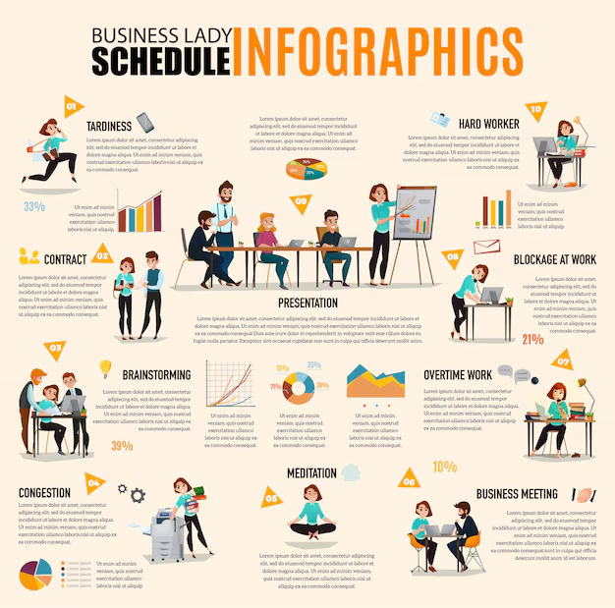

**الشكل (‏1‑1): المهام المستهلكة للوقت في بيئة العمل.**

في هذا السياق، برزت منصات التواصل الفوري كأدوات أساسية للتواصل المهني، ويأتي تطبيق تيليجرام في مقدمتها، حيث تجاوز عدد مستخدميه النشطين شهريًا المليار مستخدم بحلول عام 2025 [5][6]. لم يعد تيليجرام مجرد تطبيق للمراسلة الشخصية، بل تحول إلى منصة متكاملة تدعم الأعمال من خلال القنوات والمجموعات والبوتات التفاعلية، مما يجعله الواجهة المثالية لتقديم خدمات ذكية ومؤتمتة[7][8]. إن الانتشار الواسع للتطبيق وسهولة استخدامه يوفران أرضية خصبة لتطوير حلول مبتكرة تعمل مباشرة من خلال الواجهة التي يستخدمها الأفراد بالفعل في تواصلهم اليومي، مما يلغي حاجة المستخدمين لتعلم استخدام تطبيقات جديدة ومعقدة.

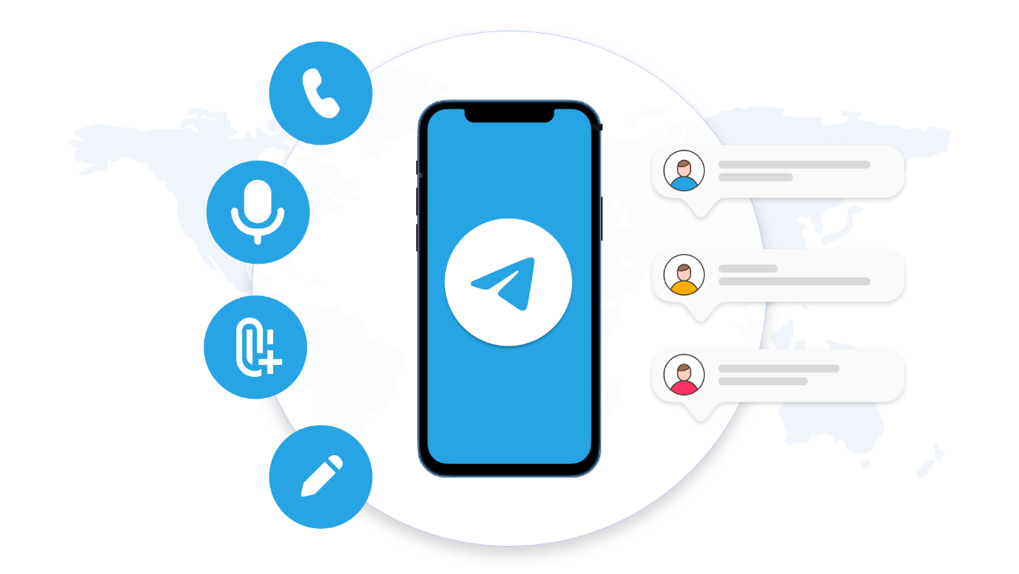

**الشكل (‏1‑2): شعار تطبيق تيليغرام.**

يأتي مشروع "السكرتيرة الذكية" كاستجابة مباشرة لهذه التحديات والفرص، حيث يهدف إلى دمج قوة الذكاء الاصطناعي مع مرونة منصات الأتمتة مفتوحة المصدر مثل n8n، لتقديم مساعد شخصي ذكي يعمل عبر بوت تيليجرام. يقوم هذا النظام بأتمتة المهام الإدارية المعقدة من خلال تحليل الأوامر الصادرة باللغة الطبيعية، سواء كانت نصية أو صوتية. على سبيل المثال، يمكن للمستخدم إرسال رسالة صوتية بسيطة مثل: "حدد اجتماعًا مع فريق التسويق غدًا الساعة الثانية ظهرًا لمناقشة الحملة الجديدة وأرسل لهم دعوات عبر البريد الإلكتروني"، ليقوم النظام تلقائيًا بفهم الأمر، وجدولة الموعد في التقويم، وإرسال الدعوات، وتأكيد الإنجاز للمستخدم. يبين الشكل (3-1) مسار عمل نموذجي يوضح كيفية استقبال الأمر ومعالجته وتنفيذه عبر الخدمات المختلفة.

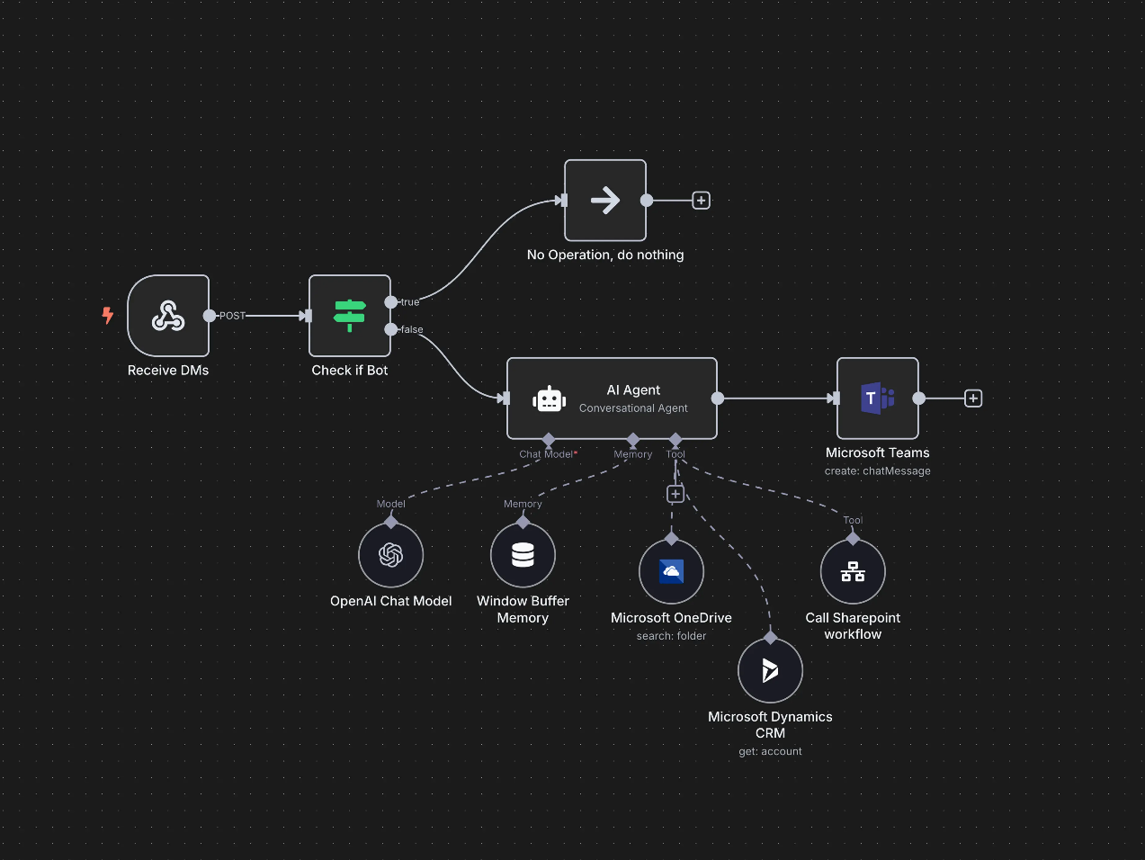

**الشكل (‏1‑3): احدى خطوط العمل Workflow ضمن منصة n8n.**

إن الاعتماد على منصة n8n يمنح المشروع مرونة هائلة، حيث تتيح ربط مئات التطبيقات والخدمات بسهولة، مثل تقويم جوجل، وGmail، وNotion، وجداول البيانات، دون الحاجة إلى خبرة برمجية معقدة[9][10]. وتوضح دراسات الحالة لشركات مثل Delivery Hero كيف ساهمت أتمتة مسارات العمل باستخدام n8n في توفير مئات الساعات شهريًا[10][11]. عند دمج هذه القدرات مع نماذج اللغة الكبيرة (LLMs) مثل Gemini أو GPT، يصبح النظام قادرًا على فهم السياق والنوايا المعقدة، مما يجعله أداة فعالة وقوية تتجاوز البوتات التقليدية محدودة القدرات[12]. لقد أثبتت الدراسات أن استخدام أدوات الذكاء الاصطناعي التوليدي يمكن أن يزيد من إنتاجية الموظفين بنسب تصل إلى 66%، مما يؤكد على الإمكانات الهائلة التي يقدمها هذا المشروع لتعزيز الكفاءة في بيئة العمل[2][13].

## أهمية المشروع

تكمن أهمية مشروع السكرتيرة الذكية في قدرته على سد الفجوة بين تعقيد المهام الإدارية والحاجة الملحة للكفاءة التشغيلية، مقدمًا حلاً مبتكرًا يعزز الإنتاجية الشخصية والمؤسسية بشكل جذري. فهو لا يقتصر على أتمتة الإجراءات الروتينية فحسب، بل يوفر منصة متكاملة لتحويل المدخلات غير المهيكلة، مثل التسجيلات الصوتية والصور، إلى بيانات ومعلومات منظمة وقابلة للتنفيذ، بفضل الدمج الفعال لنماذج الذكاء الاصطناعي القادرة على فهم النية والسياق. كما أن اختياره لتطبيق تيليجرام كواجهة رئيسية يضمن سهولة الوصول وسرعة التبني من قبل المستخدمين، مستغلًا بيئة تواصل مألوفة وشائعة، مما يلغي عوائق التعلم المرتبطة بالتطبيقات الجديدة. علاوة على ذلك، يمثل المشروع نموذجًا عمليًا لتطبيق الأتمتة المفتوحة المصدر باستخدام n8n في بناء حلول متقدمة ومرنة وقابلة للتوسع، مما يمكّن المؤسسات الصغيرة والمتوسطة من الاستفادة من مزايا الأتمتة على قدم المساواة مع الشركات الكبرى، ليصبح أداة حاسمة في إدارة الوقت، وتنظيم سير العمل، وتحرير الكوادر البشرية للتركيز على الجوانب الاستراتيجية والإبداعية في عملهم.

## الأهداف

يتمثل الهدف الرئيسي لهذا المشروع في تطوير نظام سكرتارية ذكي متكامل وفعال، يعمل بسلاسة عبر واجهة بوت على تطبيق تيليجرام. ولتحقيق ذلك، يسعى المشروع إلى بناء محرك أتمتة مركزي وقوي باستخدام منصة n8n، يكون قادرًا على تصميم وتنفيذ مسارات عمل معقدة تربط بين خدمات متعددة. يتمثل أحد الأهداف المحورية في تحقيق التكامل الناجح مع تطبيقات الطرف الثالث الأساسية، مما يخلق نظامًا بيئيًا متماسكًا يتدفق فيه العمل بسلاسة بين خدمات مثل تقويم جوجل لتنظيم المواعيد، وGmail للمراسلات، وNotion لإدارة المعرفة. علاوة على ذلك، يهدف المشروع إلى توظيف وكلاء ذكاء اصطناعي (AI Agents) لمنح النظام القدرة على تفسير ومعالجة أوامر المستخدمين بدقة، سواء كانت بصيغة نصية أو تسجيلات صوتية، محولًا بذلك الطلبات غير المهيكلة إلى مهام منظمة وقابلة للتنفيذ. يوضح الشكل (4-1) الهيكلية المقترحة للنظام، والتي تبين كيفية تفاعل هذه المكونات الأساسية معًا لتحقيق الأتمتة الذكية. في نهاية المطاف، يتمثل الهدف الأسمى في تقديم نموذج أولي عملي وقابل للتطوير يبرهن على قوة دمج الذكاء الاصطناعي مع منصات الأتمتة في تعزيز الإنتاجية وتبسيط إدارة المهام للمستخدم النهائي.

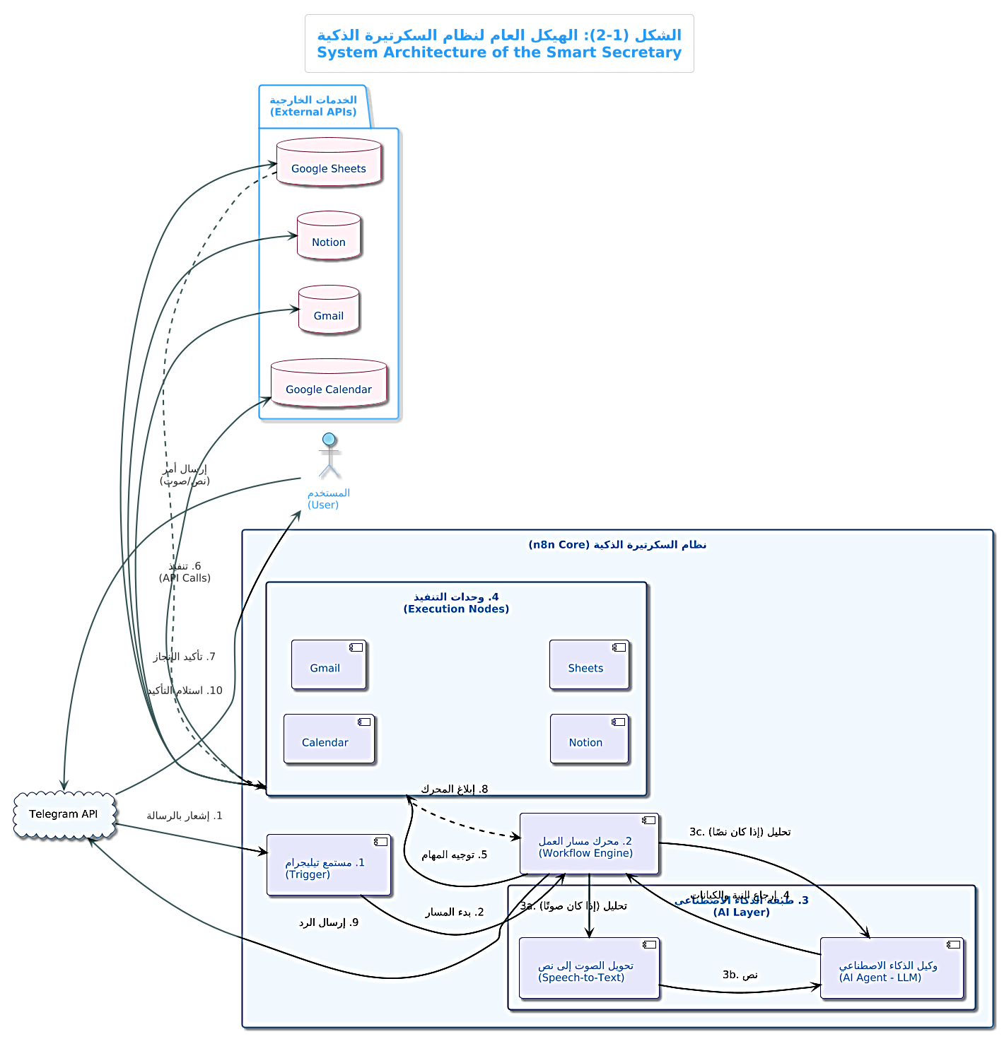

**الشكل (‏1‑4): الهيكل العام لنظام السكرتيرة الذكية.**

## الدراسات السابقة

حظيت أنظمة المساعدات الذكية وأتمتة المهام باهتمام بحثي واسع، حيث ركزت العديد من الدراسات على تطوير وتقييم بوتات الدردشة القادرة على أداء مهام محددة. ففي دراسة تناولت تطبيق مساعد ذكي لجدولة المواعيد الأكاديمية في بيئة جامعية، أظهرت النتائج أن النظام حقق نسبة نجاح بلغت 85% في إتمام مهام الحجز البسيطة التي تتضمن أمرًا واحدًا واضحًا، إلا أن هذه النسبة انخفضت إلى حوالي 60% عند التعامل مع طلبات معقدة تتطلب فهمًا للسياق أو تنفيذ إجراءات متعددة في آن واحد، مما يسلط الضوء على تحديات معالجة اللغة الطبيعية في المهام المركبة [15]. وفي سياق متصل، تناولت أبحاث أخرى جوهر المشكلة المتمثل في دقة فهم نوايا المستخدم واستخلاص الكيانات (Entities) من النصوص غير المهيكلة. وقد أثبتت دراسة مقارنة أن نماذج المحولات (Transformer-based models) مثل BERT وGPT تتفوق بشكل كبير على الخوارزميات التقليدية، حيث حققت دقة تتجاوز 95% في التعرف على الكيانات مثل التواريخ والأوقات والمواقع، وهو ما يتم قياسه عادةً باستخدام مقياس F1-Score الذي يوازن بين الدقة (Precision) والاستدعاء (Recall) وفق المعادلة:

$$F1=2×\frac{Precision+Recall}{(Precision×Recall)}$$ ويوضح الشكل (5-1) البنية النموذجية لمثل هذه النماذج المتقدمة في معالجة اللغة الطبيعية [16]. على صعيد التطبيقات العملية في بيئات العمل، قامت دراسة حالة بتطبيق نظام أتمتة قائم على الذكاء الاصطناعي لإدارة طلبات الدعم الفني الداخلية في إحدى الشركات الكبرى، وأظهرت النتائج انخفاضًا بنسبة 40% في حجم العمل اليدوي المطلوب من الموظفين، وتقليصًا لمتوسط زمن الاستجابة للطلب بنسبة 30%، مما يؤكد على الجدوى الاقتصادية والعائد الكبير على الإنتاجية لمثل هذه الأنظمة. يتضح من هذه الدراسات أن نجاح المساعد الذكي يعتمد بشكل حاسم على دمج محرك فهم لغوي قوي مع منصة أتمتة مرنة وقادرة على التكامل مع الأنظمة الخارجية، وهو ما يسعى هذا المشروع لتحقيقه من خلال الجمع بين قوة نماذج اللغة الكبيرة ومرونة منصة n8n [17].

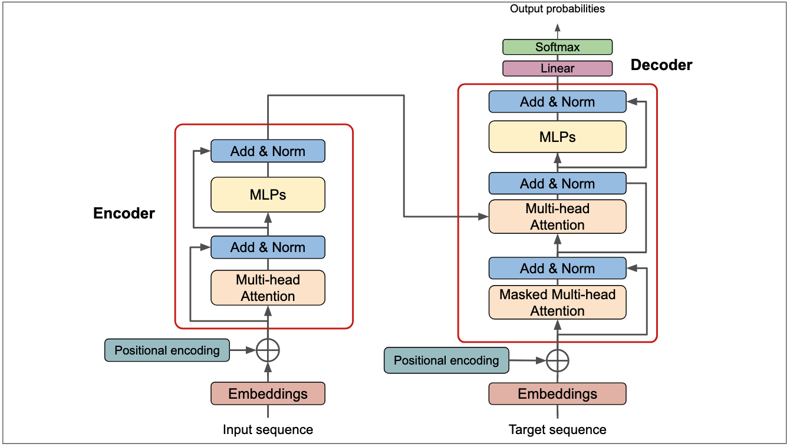

**الشكل (‏1‑5): Transformer model architecture diagram.**

## المتطلبات الوظيفية

تحدد المتطلبات الوظيفية للمشروع مجموعة الإمكانيات والمهام الأساسية التي يجب على نظام السكرتيرة الذكية تنفيذها بدقة. في جوهره، يجب أن يكون النظام قادرًا على استقبال الأوامر من المستخدم عبر واجهة بوت تيليجرام بأشكال متعددة تشمل الرسائل النصية، التسجيلات الصوتية، الصور، والمستندات. بعد ذلك، يجب أن يمتلك النظام القدرة على معالجة هذه المدخلات من خلال تحليلها بواسطة وكلاء الذكاء الاصطناعي لفهم نية المستخدم واستخلاص الكيانات الرئيسية مثل التاريخ، الوقت، ومحتوى المهمة. تشمل الوظائف التنفيذية الأساسية القدرة على جدولة المواعيد وإضافتها إلى تقويم جوجل، وإرسال رسائل بريد إلكتروني عبر Gmail أو SMTP، وإجراء عمليات بحث على الويب باستخدام محركات البحث، بالإضافة إلى تحديث البيانات في جداول جوجل شيتس وإنشاء صفحات وملاحظات في منصة Notion. وأخيرًا، يجب على النظام تقديم ردود تأكيدية وواضحة للمستخدم عبر تيليجرام لإبلاغه بحالة تنفيذ المهام، سواء تمت بنجاح أو واجهت أي عوائق.

## المتطلبات غير الوظيفية

تركز المتطلبات غير الوظيفية على تحديد معايير الجودة وخصائص الأداء التي يجب أن يلتزم بها النظام لضمان تجربة مستخدم فعالة وموثوقة. يأتي في مقدمتها الأداء وسرعة الاستجابة. كما تعد سهولة الاستخدام متطلبًا أساسيًا؛ إذ يجب أن تكون لغة التخاطب مع البوت طبيعية وبديهية، ولا تتطلب من المستخدم تعلم أوامر معقدة أو صيغ محددة. وعلى صعيد الأمان والخصوصية، يجب ضمان حماية بيانات المستخدم وتأمين كافة الاتصالات مع الخدمات الخارجية من خلال تشفير بيانات الاعتماد (API Keys) وعدم تخزين أي معلومات حساسة بشكل غير آمن. أخيرًا، يجب تصميم النظام ليكون قابلاً للصيانة والتوسعة، بحيث يمكن للمطورين إضافة خدمات جديدة أو تعديل مسارات العمل الحالية بسهولة في المستقبل دون التأثير على استقرار النظام ككل.

# الفصل الثاني: الإطار النظري

## مقدمة

يتطلب بناء وتصميم نظام "السكرتيرة الذكية" فهماً عميقاً للأسس النظرية والتقنية التي يقوم عليها، بالإضافة إلى استيعاب للسياق البحثي الذي يندرج ضمنه. يستعرض هذا الفصل الإطار النظري الذي يجمع بين ركيزتين أساسيتين: الذكاء الاصطناعي المتقدم ومنصات الأتمتة المرنة. في الجزء الأول، يتم تسليط الضوء على دور الذكاء الاصطناعي في تمكين النظام من فهم الأوامر البشرية، حيث سيتم استعراض نماذج اللغة الكبيرة (LLMs)، وتقنيات معالجة اللغة الطبيعية (NLP) المسؤولة عن تحليل النوايا واستخلاص الكيانات، بالإضافة إلى آليات تحويل الكلام إلى نص التي تتيح التفاعل الصوتي. ينتقل الفصل بعد ذلك إلى استعراض منصات الأتمتة، مع التركيز على بنية وميزات منصة n8n التي تشكل العمود الفقري للمشروع، وشرح مفهوم مسارات العمل (Workflows) وكيفية تكاملها مع الخدمات الخارجية عبر واجهات برمجة التطبيقات (APIs). واستكمالاً لهذا الإطار، سيقدم الفصل عرضاً لأبرز الدراسات السابقة في المجالات ذات الصلة، بهدف تحليل الأساليب المتبعة، وتحديد الفجوات البحثية، والاستفادة من النتائج التي توصلت إليها الأبحاث السابقة لوضع هذا المشروع في سياقه العلمي الصحيح. بذلك، يهدف هذا الفصل إلى تزويد القارئ بقاعدة معرفية متكاملة تمهد الطريق لفهم قرارات التصميم والتنفيذ التي سيتم تفصيلها في الفصول اللاحقة.

## الذكاء الاصطناعي في أتمتة المهام

يُعدّ الذكاء الاصطناعي اليوم المحرك الأساسي الذي ينقل الأتمتة من مجرد تنفيذ مهام متكررة ومحددة مسبقًا إلى مستوى متقدم من التفاعل والفهم والاستجابة. فبينما تقتصر الأتمتة التقليدية على اتباع قواعد صارمة (If-Then)، يمنح الذكاء الاصطناعي الأنظمة القدرة على التعامل مع المدخلات غير المهيكلة، وفهم السياق، واتخاذ قرارات ديناميكية. في إطار هذا المشروع، يشكل الذكاء الاصطناعي الطبقة الإدراكية (Cognitive Layer) التي تمكن "السكرتيرة الذكية" من تفسير أوامر المستخدم المعقدة وتحويلها إلى إجراءات قابلة للتنفيذ. يتم تحقيق ذلك من خلال تكامل ثلاث تقنيات أساسية سيتم استعراضها في الأقسام التالية: نماذج اللغة الكبيرة التي تعمل كعقل مفكر للنظام، وتقنيات معالجة اللغة الطبيعية التي تفكك الأوامر وتستخلص منها المعلومات، وتقنيات تحويل الكلام إلى نص التي تجعل التفاعل الصوتي ممكنًا.

### نماذج اللغة الكبيرة (LLMs) وتطبيقاتها

نماذج اللغة الكبيرة (Large Language Models - LLMs) هي عبارة عن شبكات عصبية متقدمة، قائمة على بنية المحولات (Transformer Architecture)، تم تدريبها على كميات هائلة من البيانات النصية من الإنترنت والكتب والمصادر الأخرى.

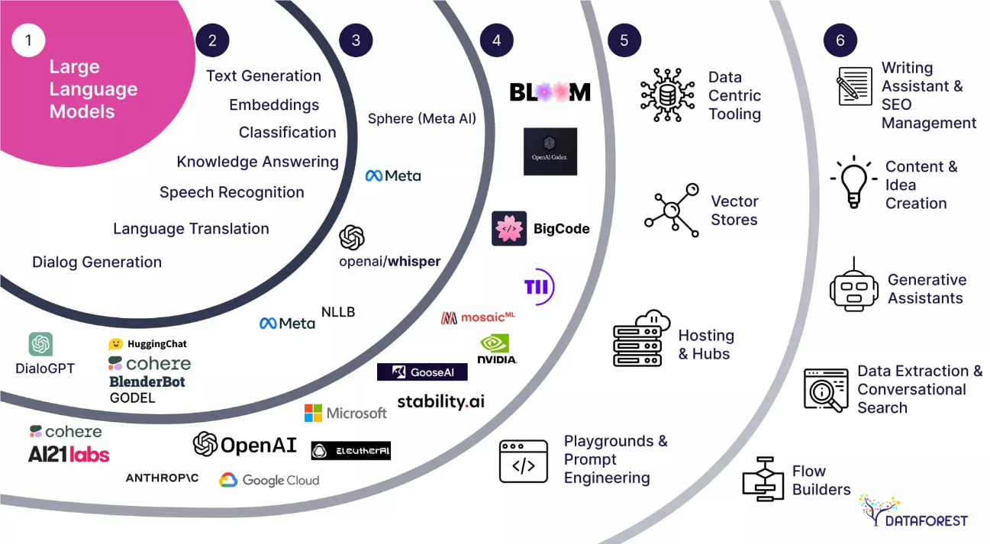

**الشكل (‏2‑1): نماذج اللغة الكبيرة LLMs.**

تكمن قوتها الأساسية في قدرتها على فهم وإنشاء نصوص شبيهة بالنصوص البشرية، ولكن تطبيقاتها تتجاوز ذلك بكثير. في سياق الأتمتة، تعمل هذه النماذج بمثابة "محرك استنتاج" (Reasoning Engine). فبدلاً من مجرد مطابقة الكلمات المفتاحية، يمكن لنموذج مثل Google Gemini أو GPT-4 أن يفهم القصد من وراء جملة معقدة، ويخطط لسلسلة من الخطوات اللازمة لتنفيذها، بل ويتفاعل مع "أدوات" خارجية مثل واجهات برمجة التطبيقات (APIs). على سبيل المثال، عند استلام أمر مثل "ذكّرني بالاجتماع مع قسم المحاسبة وأرسل لهم جدول أعمال الاجتماع السابق"، يقوم النموذج ليس فقط بفهم الطلب، بل بتحديد الأدوات المطلوبة (أداة التقويم، أداة البحث عن الملفات، أداة البريد الإلكتروني) وتوليد الأوامر اللازمة لكل أداة. هذه القدرة على استخدام الأدوات هي ما تجعل LLMs حجر الزاوية في بناء وكلاء ذكاء اصطناعي (AI Agents) قادرين على أداء مهام حقيقية في العالم الرقمي.

### معالجة اللغة الطبيعية (NLP) لفهم الأوامر

معالجة اللغة الطبيعية (Natural Language Processing - NLP) هي فرع من فروع الذكاء الاصطناعي يركز على تمكين أجهزة الحاسوب من فهم وتفسير ومعالجة اللغة البشرية. قبل ظهور نماذج اللغة الكبيرة الحديثة، كانت أنظمة NLP تعتمد على مراحل تحليل منفصلة لتفكيك الأوامر. في مشروعنا، نستفيد من قدرات NLP المدمجة ضمن LLMs لتنفيذ مهمتين رئيسيتين بشكل ضمني وفائق الدقة:

**التعرف على النية (Intent Recognition):** وهو تحديد الهدف أو الغرض الأساسي من رسالة المستخدم. على سبيل المثال، في جملة "هل يمكنك حجز اجتماع غدًا؟"، تكون النية هي create_calendar_event.

**استخلاص الكيانات (Entity Extraction):** وهو تحديد واستخراج أجزاء المعلومات الهامة والمحددة من النص. في المثال السابق، الكيان الرئيسي هو date: "غدًا". وفي أمر أكثر تفصيلاً مثل "اجتماع مع فريق التسويق الساعة 3 عصرًا لمناقشة الحملة الجديدة"، تكون الكيانات هي attendees: "فريق التسويق"، time: "3 عصرًا"، وtopic: "مناقشة الحملة الجديدة".

إن المخرج من عملية NLP هذه هو تحويل طلب المستخدم غير المهيكل إلى بيانات منظمة وقابلة للاستخدام، والتي يتم تمريرها بعد ذلك إلى الأدوات المناسبة (مثل Google Calendar API) لتنفيذ المهمة المطلوبة بدقة.

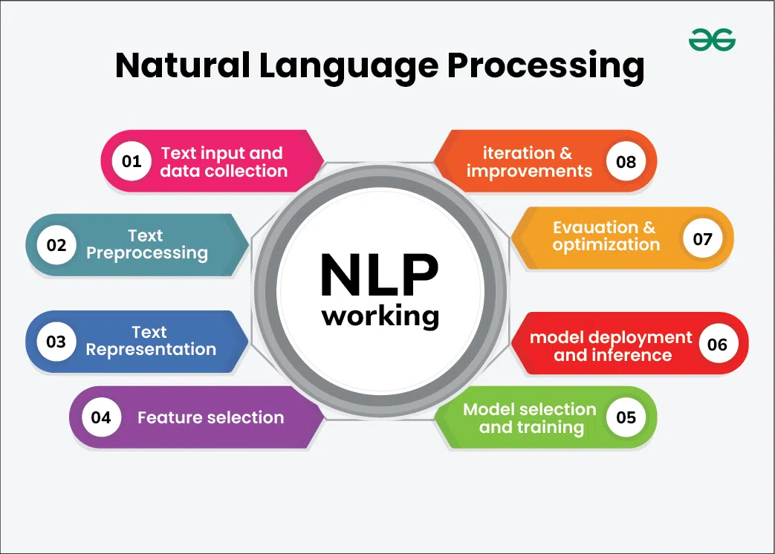

**الشكل (‏2‑2): كيفية عمل NLP.**

### تقنيات تحويل الكلام إلى نص (Speech-to-Text)

لتحقيق تفاعل طبيعي ومرن، لا يمكن الاعتماد على المدخلات النصية وحدها. هنا يأتي دور تقنيات تحويل الكلام إلى نص (Speech-to-Text - S2T)، والتي تعد بمثابة البوابة التي تسمح للمستخدمين بالتفاعل مع النظام صوتيًا. هذه التقنيات، التي تعتمد على نماذج التعلم العميق، تقوم بتحليل الموجات الصوتية لرسالة صوتية وتحويلها إلى نص مكتوب بدقة عالية. في بنية نظام "السكرتيرة الذكية"، تعمل هذه التقنية كخطوة معالجة أولية للمدخلات الصوتية. عند إرسال المستخدم لرسالة صوتية عبر تيليجرام، يتم أولاً تمريرها إلى خدمة S2T (مثل Whisper AI من OpenAI أو خدمات Google).

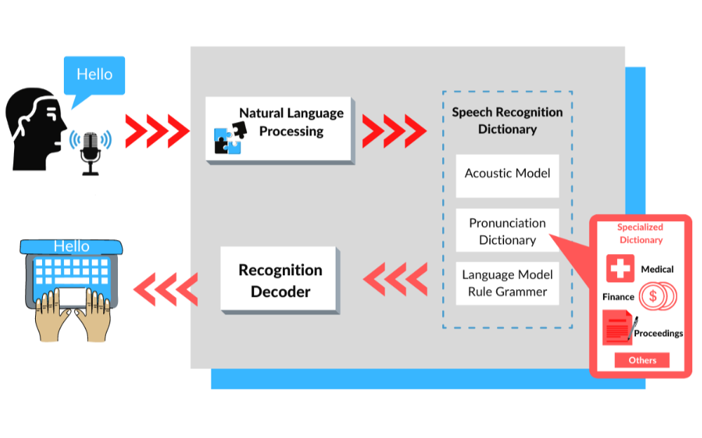

**الشكل (‏2‑3): تحويل الكلام الى نص.**

النص الناتج عن هذه العملية يُعامل بعد ذلك تمامًا كالمدخلات النصية العادية، حيث يتم إرساله إلى نموذج اللغة الكبير لتحليله وفهمه عبر تقنيات معالجة اللغة الطبيعية المذكورة سابقًا. إن دمج هذه التقنية لا يعزز سهولة الاستخدام فحسب، بل يوسع من نطاق الحالات التي يمكن فيها استخدام النظام، مثل أثناء القيادة أو عندما تكون يدا المستخدم مشغولتين.

## منصات الأتمتة ومنهجيات التكامل

إذا كانت نماذج الذكاء الاصطناعي هي العقل المفكر للنظام، فإن منصات الأتمتة هي الجهاز العصبي الذي يربط هذا العقل بأطرافه التنفيذية، ممثلة في الخدمات والتطبيقات الخارجية. هذه المنصات توفر البنية التحتية اللازمة لتصميم وتنسيق وتنفيذ المهام المتسلسلة التي تشكل جوهر وظائف "السكرتيرة الذكية". فبدون إطار عمل قوي للأتمتة، ستظل مخرجات الذكاء الاصطناعي مجرد بيانات منظمة تفتقر إلى آلية لتحويلها إلى أفعال ملموسة. يتناول هذا القسم منصة n8n كخيار استراتيجي للمشروع، ويشرح المفهوم الأساسي لمسارات العمل (Workflows)، ويستعرض الآليات التقنية التي تتيح التكامل السلس مع الخدمات الخارجية.

### n8n: بنية المنصة وميزاتها



**الشكل (‏2‑4): شعار المنصة n8n.**

n8n هي منصة أتمتة مفتوحة المصدر ومنخفضة التعليمات البرمجية (low-code)، تتيح للمستخدمين ربط التطبيقات المختلفة معًا لإنشاء مسارات عمل معقدة. تم اختيار n8n كأساس لهذا المشروع لعدة أسباب جوهرية تتوافق مع متطلباته:

**بنية قائمة على العُقد (Node-based Architecture):** يعمل n8n من خلال نظام العُقد، حيث تمثل كل "عقدة" تطبيقًا معينًا (مثل Telegram, Google Sheets, AI Agent) أو وظيفة منطقية (مثل If, Switch). يقوم المطور بربط هذه العُقد معًا في محرر مرئي، مما يبسط عملية بناء المنطق المعقد ويجعل تصحيح الأخطاء أكثر سهولة.

**المرونة والتحكم (Flexibility & Control):** كونها منصة مفتوحة المصدر، توفر n8n إمكانية الاستضافة الذاتية (Self-hosting) على خادم خاص. هذا يمنح المشروع تحكمًا كاملاً في بيئة التشغيل، ويضمن خصوصية البيانات، ويزيل القيود التي تفرضها الخدمات السحابية التجارية.

**قابلية التوسعة (Extensibility):** تدعم المنصة مئات التكاملات الجاهزة، ولكنها تتيح أيضًا إنشاء عُقد مخصصة، مما يفتح الباب لإضافة أي خدمة لها واجهة برمجة تطبيقات (API) في المستقبل، وضمان قدرة النظام على التطور.

هذه الميزات تجعل من n8n العمود الفقري المثالي الذي لا يربط مكونات النظام ببعضها فحسب، بل يوفر أيضًا إطارًا متينًا وقابلاً للتطوير.

### مفهوم مسارات العمل (Workflows)

مسار العمل (Workflow) هو قلب أي عملية أتمتة في n8n. يمكن اعتباره بمثابة المخطط التنفيذي أو خط التجميع الرقمي الذي يحدد سلسلة الخطوات التي يجب اتخاذها لمعالجة طلب معين، بدءًا من استقباله وحتى إنجاز المهمة المطلوبة. يتكون أي مسار عمل من ثلاث مكونات أساسية:

**المُشغِّلات (Triggers):** وهي العقدة الأولى في أي مسار عمل، ودورها هو الاستماع لوقوع حدث معين لبدء التنفيذ. في مشروعنا، المشغّل الرئيسي هو "Telegram Trigger" الذي يتم تفعيله فور وصول رسالة جديدة من المستخدم.

**العُقد (Nodes):** تمثل كل عقدة خطوة عمل واحدة. يمكن أن تكون مهمتها جلب بيانات، أو معالجتها، أو اتخاذ قرار، أو تنفيذ إجراء في تطبيق خارجي. على سبيل المثال، عقدة "Google Gemini" تقوم بمعالجة النص، وعقدة "Google Calendar" تقوم بإنشاء حدث.

**الاتصالات وتدفق البيانات:** يتم ربط العُقد ببعضها البعض، حيث يتدفق ناتج كل عقدة ليصبح مدخلاً للعقدة التالية. يتم تمرير هذه البيانات عادةً بتنسيق JSON، مما يضمن تدفقًا منظمًا للمعلومات عبر جميع مراحل مسار العمل.

ببساطة، مسار العمل هو تجسيد منطق عمل "السكرتيرة الذكية"، حيث يتم تحويل أمر المستخدم عبر سلسلة من العُقد المتصلة إلى نتيجة نهائية.

### استراتيجيات التكامل مع الخدمات الخارجية (APIs)

إن القدرة على التفاعل مع تطبيقات متنوعة مثل Google Calendar أو Notion لا تتم بشكل سحري، بل تعتمد بشكل كامل على واجهات برمجة التطبيقات (Application Programming Interfaces - APIs). تعمل واجهة برمجة التطبيقات كوسيط أو مترجم يسمح لتطبيقين مختلفين بالتواصل وتبادل البيانات مع بعضهما البعض وفقًا لمجموعة محددة من القواعد.

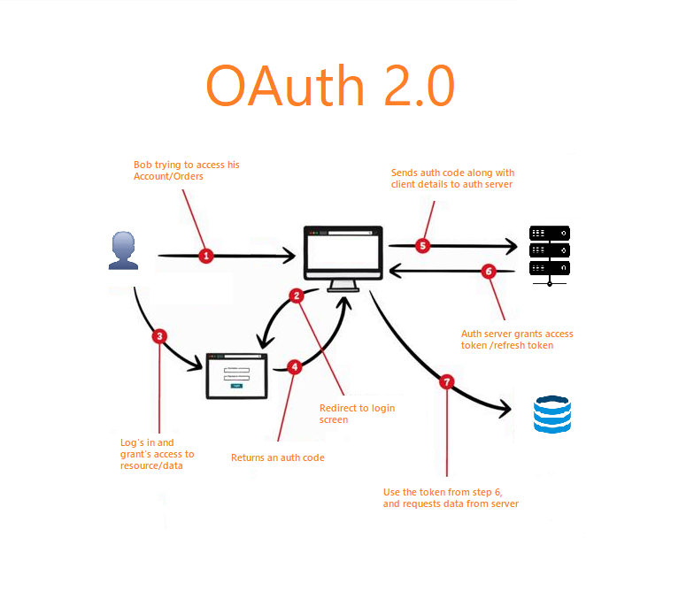

**الشكل (‏2‑5): نظام OAuth.**

في بنية نظامنا، كل عقدة في n8n تتفاعل مع خدمة خارجية (مثل Gmail) هي في الواقع غلاف مبسط يقوم بإجراء "استدعاءات API" معقدة في الخلفية.

لضمان تكامل آمن وموثوق، يتم الاعتماد على استراتيجيات مصادقة قوية للتحقق من أن النظام لديه الصلاحية للوصول إلى بيانات المستخدم. من أبرز هذه الآليات:

* **مفاتيح API (API Keys):** وهي سلسلة فريدة من الأحرف يتم إرسالها مع كل طلب لتعريف النظام لدى الخدمة المستهدفة.
* **بروتوكول OAuth 2.0:** وهو معيار أكثر أمانًا وتعقيدًا، تستخدمه خدمات مثل Google. يسمح للمستخدم بمنح إذن محدد للنظام للوصول إلى بياناته دون الحاجة إلى مشاركة كلمة المرور الخاصة به.

إن الإدارة السليمة لهذه التكاملات والمصادقات تضمن أن "السكرتيرة الذكية" يمكنها أداء مهامها بفعالية عبر منظومة واسعة من الأدوات الرقمية مع الحفاظ على أمان وخصوصية المستخدم.

## منصات التواصل الفوري كواجهة للتفاعل

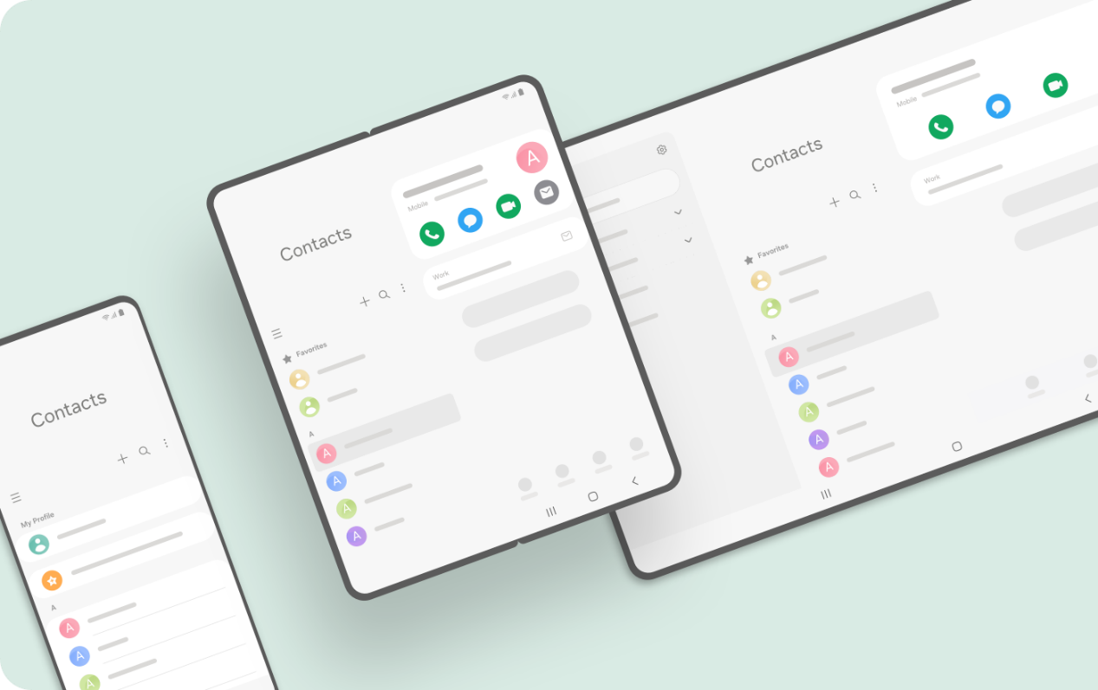

**الشكل (‏2‑6): الواجهة الأمامية UI.**

يمثل اختيار واجهة المستخدم (UI) قرارًا حاسمًا يؤثر بشكل مباشر على مدى قبول المستخدم للنظام وسهولة تبنيه. ففي عالم يتجه نحو البساطة والاندماج، لم يعد من العملي دائمًا مطالبة المستخدمين بتنزيل وتعلّم تطبيق جديد ومستقل لكل خدمة. لقد أحدثت تطبيقات المراسلة الفورية ثورة في كيفية تفاعلنا ليس فقط مع الأفراد، بل مع الخدمات الرقمية أيضًا. إنها تشكل البيئة الرقمية المألوفة التي يقضي فيها المستخدمون معظم وقتهم، مما يجعلها القناة المثالية لتقديم خدمات ذكية ومؤتمتة دون أي عوائق. يعتمد هذا المشروع على مفهوم "الواجهة المحادثة" (Conversational UI)، حيث يتم التفاعل مع النظام عبر حوار طبيعي وبديهي، تمامًا كالتحدث إلى مساعد بشري، مما يلغي الحاجة إلى واجهات رسومية معقدة.

### تطبيقات المراسلة الفورية في الأعمال

تجاوزت تطبيقات المراسلة الفورية مثل تيليجرام وواتساب دورها التقليدي كأدوات للتواصل الاجتماعي لتصبح منصات حيوية في بيئات العمل الحديثة. ويعود هذا التحول إلى عدة مزايا رئيسية توفرها:

**السرعة والفعالية:** تتيح هذه التطبيقات التواصل الآني والفوري، مما يسرّع من وتيرة اتخاذ القرارات ومشاركة المعلومات.

**الانتشار الواسع:** لا تتطلب أي تدريب، فغالبية الموظفين يستخدمونها بالفعل في حياتهم اليومية.

**دعم الوسائط المتعددة:** تسهل مشاركة الملفات والمستندات والصور والتسجيلات الصوتية، وهو أمر حيوي للمهام التي يتطلبها هذا المشروع.

**إمكانية التكامل:** الأهم من ذلك، أن العديد من هذه المنصات فتحت واجهات برمجة التطبيقات (APIs) الخاصة بها للمطورين، مما سمح بظهور جيل جديد من الأدوات المدمجة مثل بوتات الدردشة (Chatbots) التي يمكنها أتمتة العمليات مباشرة من داخل واجهة المحادثة، وهو ما يعرف أحيانًا بمصطلح "ChatOps".

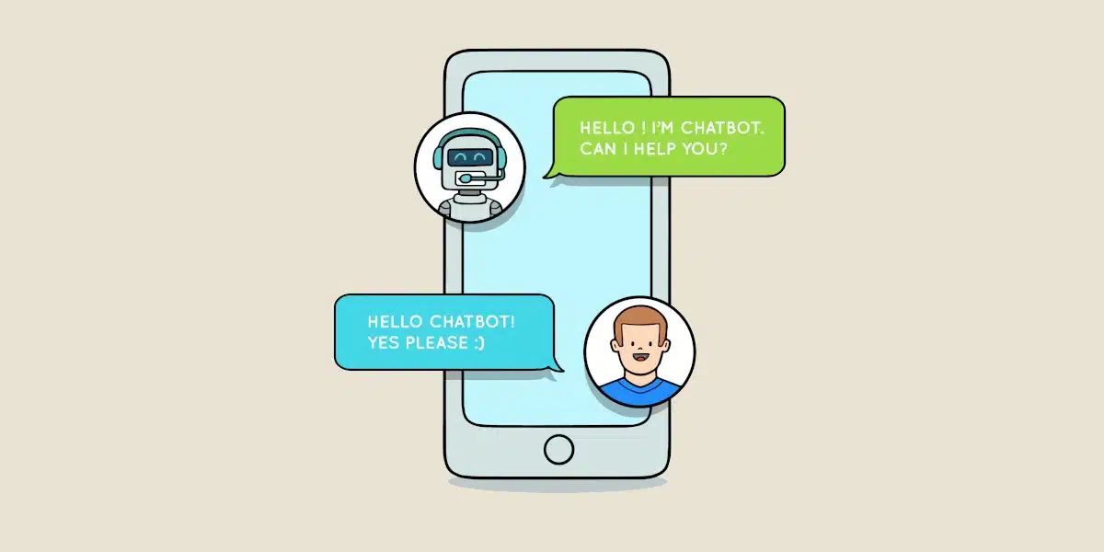

**الشكل (‏2‑7): أحد بوتات الدردشة.**

هذه العوامل مجتمعة تجعل من تطبيقات المراسلة الفورية "البوابة الأمامية" المثالية للوصول إلى خدمات الأتمتة الذكية، حيث تصبح المهام المعقدة بسيطة كمجرد إرسال رسالة.

### بوتات تيليجرام: الإمكانيات والتطبيقات

لم يكن اختيار تطبيق تيليجرام كواجهة لهذا المشروع عشوائيًا، بل استند إلى مجموعة من الميزات التقنية والاستراتيجية التي تجعله المنصة الأنسب لتطوير بوتات متقدمة وذكية. على عكس العديد من منافسيه، يوفر تيليجرام بيئة مرنة وقوية للمطورين، من أبرز مميزاتها:

**واجهة بوتات مفتوحة وقوية (Bot API):** تعتبر واجهة برمجة التطبيقات الخاصة ببوتات تيليجرام من بين الأكثر نضجًا وشمولية. فهي تتيح للمطورين التحكم الكامل في استقبال وإرسال الرسائل بجميع أنواعها (نص، صور، صوت، مستندات)، وإنشاء لوحات مفاتيح مخصصة وأزرار تفاعلية، ومعالجة الأوامر بسهولة. هذه الواجهة هي الأساس التقني الذي يمكّن نظام n8n من التواصل الفعال مع المستخدم.

**الأمان والخصوصية:** يشتهر تيليجرام بتركيزه على الخصوصية، مما يمنح المستخدمين ثقة أكبر عند التعامل مع بوت قد يتطلب الوصول إلى معلومات حساسة مثل المواعيد أو محتوى رسائل البريد الإلكتر الإلكتروني.

**دعم الوسائط المتعددة والملفات الكبيرة:** يتفوق تيليجرام في قدرته على التعامل مع ملفات كبيرة ومتنوعة، وهو متطلب أساسي لمشروعنا الذي يعالج المدخلات الصوتية والصور والمستندات.

**التوافر عبر المنصات المتعددة (Cross-Platform):** يعمل تيليجرام بسلاسة على الهواتف المحمولة والأجهزة اللوحية وأجهزة الحاسوب المكتبية، مع مزامنة فورية للرسائل عبر جميع الأجهزة. هذا يعني أن المستخدم يمكنه الوصول إلى "السكرتيرة الذكية" من أي مكان وفي أي وقت.



**الشكل (‏2‑8): botFather.**

هذه الإمكانيات المتقدمة تجعل من تيليجرام ليس مجرد واجهة رسائل، بل منصة تطوير متكاملة قادرة على استضافة تطبيقات معقدة مثل "السكرتيرة الذكية" بكفاءة وأمان.

## الأدوات والتقنيات المحددة للمشروع

لتحويل الأوامر التي يفهمها الذكاء الاصطناعي إلى أفعال حقيقية، يعتمد نظام "السكرتيرة الذكية" على مجموعة من واجهات برمجة التطبيقات (APIs) لخدمات خارجية رائدة. تعمل هذه الخدمات كأذرع تنفيذية للنظام، حيث تتلقى كل منها تعليمات محددة من منصة n8n لتؤدي وظيفة معينة، سواء كانت جدولة موعد، أو إرسال بريد، أو تحديث بيانات. يستعرض هذا القسم بالتفصيل واجهات برمجة التطبيقات الأساسية التي تم اختيارها للمشروع، ويوضح الدور الوظيفي لكل منها في تحقيق الأتمتة الشاملة للمهام.

### Google Calendar API: جدولة وإدارة المواعيد

تعتبر إدارة الوقت وجدولة المواعيد من أكثر المهام استهلاكًا للوقت، لذا فإن أتمتتها تمثل قيمة أساسية في المشروع. توفر واجهة برمجة التطبيقات الخاصة بتقويم جوجل (Google Calendar API) إمكانية التحكم البرمجي الكامل في تقويمات المستخدم.

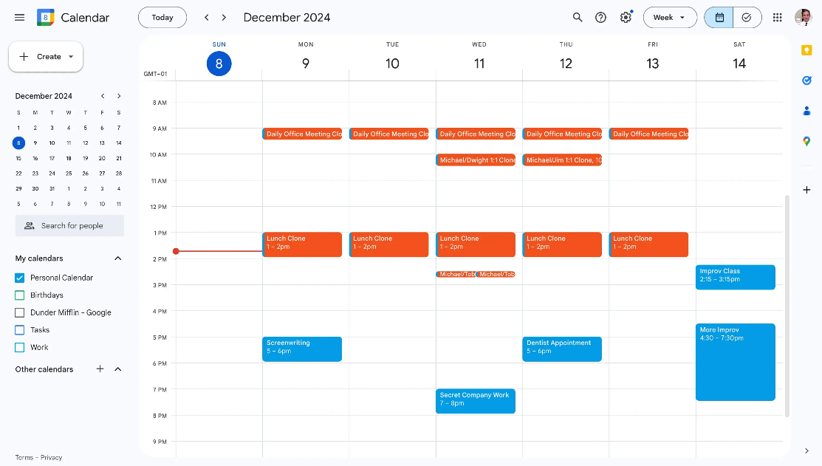

**الشكل (‏2‑9): Google Calendar.**

عند استخلاص نية "إنشاء موعد" مع الكيانات المصاحبة لها (مثل العنوان، التاريخ، الوقت، والحضور)، يقوم نظام n8n باستدعاء هذه الواجهة لتنفيذ مهام مثل:

* **إنشاء حدث جديد (Create Event):** إضافة موعد جديد إلى التقويم بالمعلومات المحددة.
* **البحث عن الأحداث (List Events):** الاستعلام عن المواعيد الموجودة في فترة زمنية معينة للتحقق من عدم وجود تعارضات أو لعرض جدول أعمال المستخدم.
* **تحديث وحذف الأحداث (Update/Delete Events):** تعديل تفاصيل موعد قائم أو إلغاؤه بناءً على طلبات لاحقة من المستخدم.

### Gmail/SMTP API: إدارة البريد الإلكتروني

يمثل البريد الإلكتروني أداة التواصل المهني الرسمية، وأتمتة جوانب منه تعزز الإنتاجية بشكل كبير. سيوفر النظام القدرة على التفاعل مع البريد الإلكتروني من خلال واجهتين:

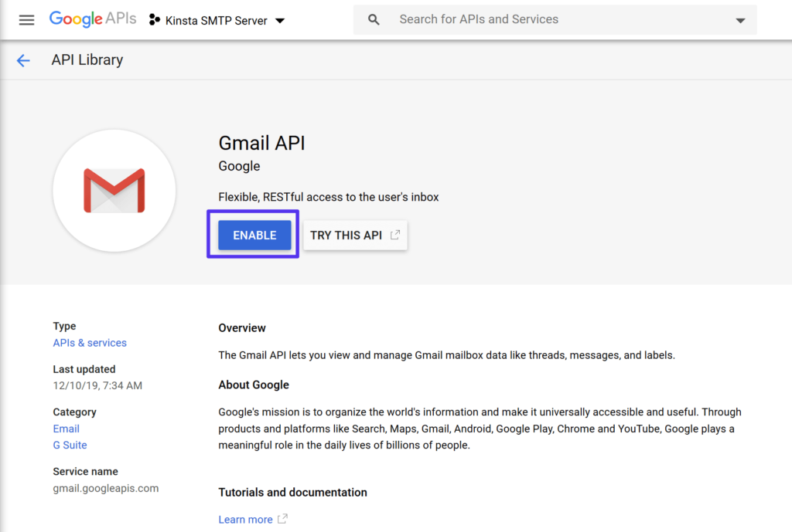

**الشكل (‏2‑10): تفعيل GMAIL API.**

* **Gmail API:** للتكامل العميق مع حسابات جوجل، مما يتيح ليس فقط إرسال الرسائل، بل أيضًا قراءة رسائل البريد الوارد، وتصنيفها، والبحث فيها. ستكون هذه الواجهة حيوية لتنفيذ مهام متقدمة مثل "فلترة البريد الهام" أو "تلخيص المحادثات المهمة".
* **بروتوكول SMTP:** وهو معيار عالمي لإرسال البريد الإلكتروني يمكن استخدامه مع أي مزود خدمة بريد. سيتم توفيره كخيار بديل لإرسال الإشعارات والدعوات البسيطة دون الحاجة إلى ربط حساب Gmail بالكامل.

### Notion API: إدارة المعرفة والمستندات

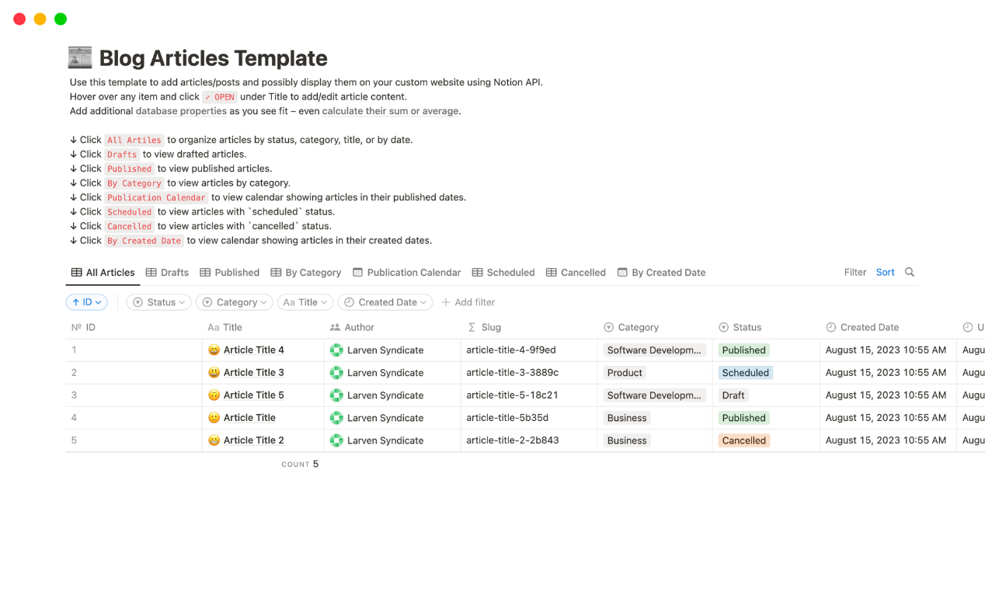

**الشكل (‏2‑11): Notion API.**

أصبحت منصات إدارة المعرفة مثل Notion أدوات لا غنى عنها لتوثيق الأفكار، ومتابعة المشاريع، وبناء قواعد بيانات منظمة. من خلال التكامل مع واجهة برمجة تطبيقات Notion، ستتمكن "السكرتيرة الذكية" من تحويل المعلومات العابرة إلى معرفة منظمة، وذلك عبر تنفيذ مهام مثل:

* **إنشاء صفحات وقواعد بيانات جديدة:** يمكن للمستخدم أن يطلب إنشاء صفحة لتوثيق اجتماع معين أو إضافة عنصر جديد إلى قاعدة بيانات للمهام.
* **تحديث المحتوى الحالي:** إضافة ملاحظات أو تحديثات إلى صفحات موجودة بناءً على أوامر صوتية أو نصية.

### Google Sheets API: معالجة البيانات وجداول البيانات

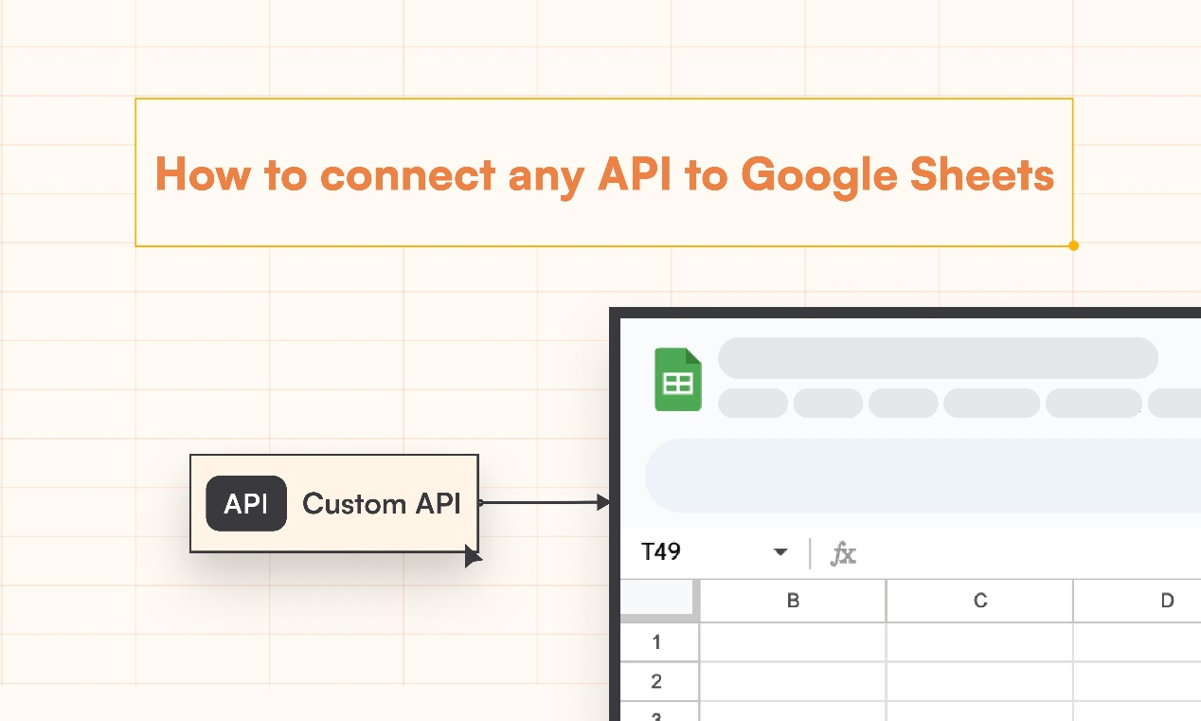

**الشكل (‏2‑12): إضافة Google Sheet API.**

تُعد جداول بيانات جوجل أداة قوية ومرنة لإدارة البيانات المنظمة، بدءًا من قوائم المهام البسيطة ووصولاً إلى سجلات المحاسبة الأولية. تتيح واجهة برمجة تطبيقات Google Sheets للنظام التفاعل مع هذه الجداول بشكل برمجي لتنفيذ عمليات مثل:

* **إضافة صفوف جديدة (Append Rows):** تسجيل بيانات جديدة، مثل إضافة معاملة مالية جديدة إلى سجل محاسبي.
* **قراءة البيانات وتحليلها (Read Data):** استرجاع بيانات من جدول معين لتحليلها أو تلخيصها. على سبيل المثال، يمكن للمستخدم أن يسأل "ما هو إجمالي المصروفات لهذا الشهر؟"، ليقوم النظام بقراءة البيانات من الجدول المخصص وحساب المجموع.
* **تحديث الخلايا (Update Cells):** تعديل قيم موجودة بناءً على معلومات جديدة.

### Brave Search API: البحث عبر الإنترنت

لتقديم إجابات شاملة وتوفير معلومات محدثة، يجب أن يكون لدى "السكرتيرة الذكية" القدرة على الوصول إلى شبكة الإنترنت. تم اختيار Brave Search API كأداة للبحث نظرًا لتركيزها على الخصوصية وتقديمها لنتائج غير متحيزة. ستُمكّن هذه الواجهة النظام من الإجابة على استفسارات المستخدم العامة، مثل "ما هي آخر الأخبار في مجال التكنولوجيا؟" أو "ابحث عن أفضل الممارسات لإدارة المشاريع"، وتزويده بملخص للمعلومات التي يجدها.

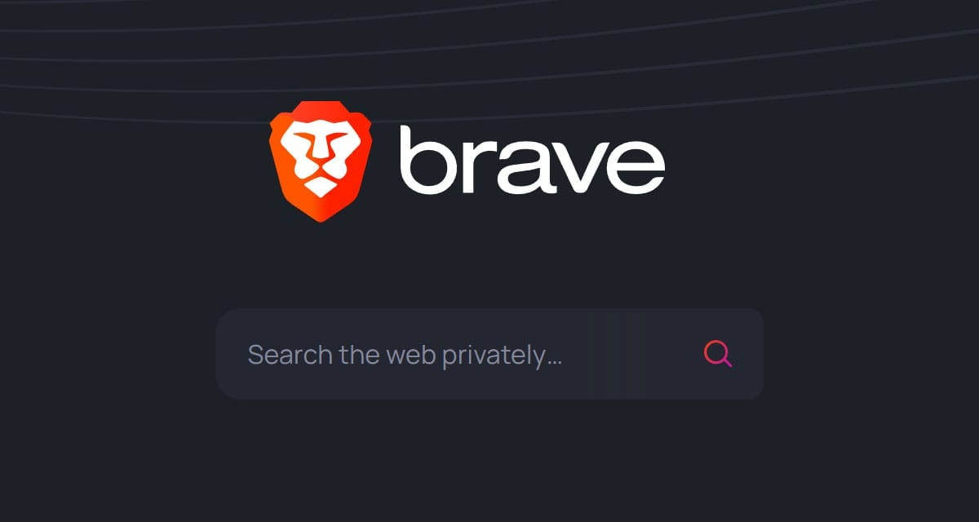

**الشكل (‏2‑13): متصفح brave.**

### أدوات تحليل البيانات (مثل أدوات المحاسبة)

بالإضافة إلى مجرد تسجيل البيانات في جداول البيانات، سيمتلك النظام القدرة على إجراء تحليلات أساسية عليها. لا يعتمد هذا بالضرورة على واجهة برمجة تطبيقات خارجية، بل على منطق يتم بناؤه داخل مسار العمل في n8n. فبعد قراءة البيانات من Google Sheets API، يمكن استخدام عُقد برمجية (Code nodes) أو عُقد مدمجة لإجراء عمليات حسابية (مثل الجمع، حساب المتوسط)، وتصنيف البيانات، واستخلاص رؤى بسيطة. هذه القدرة هي أساس وظيفة "تحليل بيانات المحاسبة"، حيث يتم تحويل البيانات الأولية إلى معلومات ذات معنى (مثل تقارير المصروفات أو الإيرادات) بناءً على طلب المستخدم.

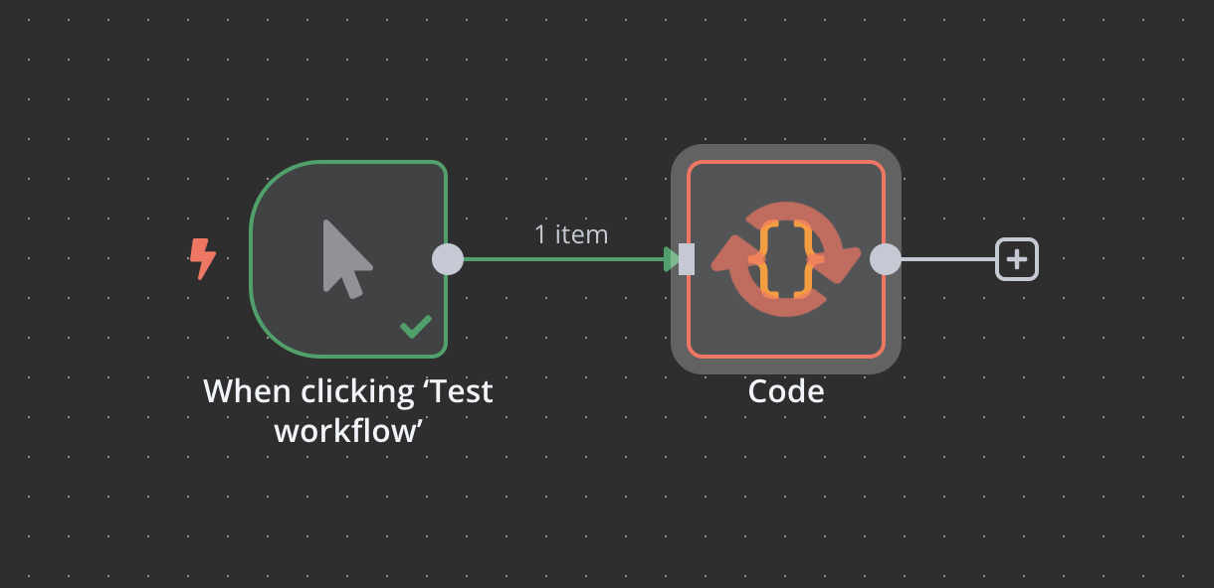

**الشكل (‏2‑14): Code Node.**

## مشاريع مشابهة

لضمان أصالة المشروع وتحديد مساهمته العلمية بوضوح، من الضروري استعراض وتحليل الأبحاث والمشاريع السابقة المشابهة التي تناولت مجالات متقاطعة مع أهدافه. لقد حظيت أنظمة المساعدات الذكية، وأتمتة العمليات، وتطبيقات الذكاء الاصطناعي بفحص دقيق من قبل المجتمع الأكاديمي والصناعي. يهدف هذا القسم إلى تقديم لمحة نقدية عن أبرز هذه الدراسات، مع التركيز على المنهجيات المتبعة، والنتائج التي تم التوصل إليها، والتحديات التي واجهتها، مما يساعد على إبراز الفجوات المعرفية التي يسعى هذا المشروع إلى معالجتها.

### أبحاث حول المساعدات الذكية للمهام الإدارية

ركز جزء كبير من الأدبيات البحثية على تطوير "بوتات الدردشة الموجهة للمهام" (Task-Oriented Chatbots). على سبيل المثال، تناولت العديد من الدراسات بناء أنظمة متخصصة لجدولة المواعيد في البيئات الأكاديمية والمؤسسية. غالبًا ما تعتمد هذه الأنظمة على نماذج تعلم الآلة التقليدية أو الشبكات العصبية المتكررة (RNNs) لفهم نوايا المستخدم. ورغم تحقيقها لنجاح ملحوظ في المهام البسيطة والمحددة، أظهرت نتائج هذه الدراسات (كما ورد في المرجع) انخفاضًا في الدقة عند التعامل مع أوامر مركبة أو حوارات تتطلب فهمًا عميقًا للسياق المتغير، وهو تحدٍ رئيسي يهدف مشروعنا إلى التغلب عليه من خلال استخدام نماذج اللغة الكبيرة (LLMs) القادرة على التفكير متعدد الخطوات.

### دراسات حول أتمتة العمليات باستخدام n8n أو منصات مشابهة

في حين أن الأدبيات الأكاديمية التي تتناول منصة n8n تحديدًا لا تزال ناشئة، فإن مجال أتمتة العمليات الروبوتية (RPA) والمنصات منخفضة التعليمات البرمجية قد تم بحثه على نطاق واسع. تشير دراسات الحالة الصناعية، مثل تلك التي أجريت على شركات تستخدم منصات مثل Zapier أو UiPath، إلى تحقيق مكاسب كبيرة في الإنتاجية وتوفير مئات ساعات العمل شهريًا. ومع ذلك، غالبًا ما تركز هذه التطبيقات على أتمتة المهام المهيكلة التي تتبع قواعد ثابتة. يتميز مشروعنا عن هذه التطبيقات بدمج طبقة من الذكاء الاصطناعي في صميم عملية الأتمتة، مما يسمح له بالتعامل مع المهام غير المهيكلة التي تبدأ من أوامر باللغة الطبيعية، وهو ما يمثل نقلة نوعية من الأتمتة التقليدية إلى الأتمتة الذكية.

### تقييمات لأنظمة تعتمد على الذكاء الاصطناعي لفهم اللغة الطبيعية

شهد مجال معالجة اللغة الطبيعية (NLP) تطورًا هائلاً مع ظهور بنية المحولات (Transformers). وقد قارنت دراسات عديدة أداء النماذج القائمة على هذه البنية (مثل BERT وGPT) مع الأساليب السابقة في مهام مثل التعرف على النوايا واستخلاص الكيانات. وأظهرت النتائج (كما في المرجع) تفوقًا ساحقًا لهذه النماذج، حيث حققت مستويات دقة تقارب الأداء البشري. يستفيد مشروعنا بشكل مباشر من هذه التطورات، ولكنه يذهب خطوة أبعد من مجرد "الفهم" إلى "التنفيذ". فبينما تقف معظم هذه الدراسات عند تقييم دقة الفهم، يركز مشروعنا على الحلقة الكاملة: من فهم الأمر باللغة الطبيعية، إلى التخطيط لتنفيذه عبر أدوات متعددة، ومن ثم تنفيذه فعليًا، مما يمثل تطبيقًا عمليًا متكاملاً لهذه القدرات اللغوية المتقدمة.

### دراسات حول استخدام بوتات تيليجرام في سياقات مهنية

استكشفت العديد من الأبحاث، خاصة في مجالات التعليم والتجارة الإلكترونية، استخدام بوتات تيليجرام كوسيلة لتقديم الخدمات والتفاعل مع المستخدمين. وقد أثبتت هذه الدراسات فعالية تيليجرام كمنصة تفاعل نظرًا لانتشاره الواسع وواجهته السهلة. ومع ذلك، فإن معظم البوتات التي تم تطويرها في هذه الدراسات كانت محدودة القدرات، وتعتمد على قوائم وأوامر محددة مسبقًا. يقدم مشروع "السكرتيرة الذكية" نموذجًا أكثر تقدمًا لبوت تيليجرام، حيث لا يكون مجرد واجهة لأوامر ثابتة، بل هو واجهة محادثة حقيقية مع وكيل ذكاء اصطناعي قادر على فهم الحوار المفتوح وتنفيذ مهام ديناميكية ومعقدة، مما يمثل تطورًا كبيرًا في مستوى الذكاء والتفاعلية لبوتات تيليجرام.

## خلاصة الفصل

يقدم هذا الفصل الأساس النظري والتقني الشامل الذي بُني عليه مشروع "السكرتيرة الذكية". تم استعراض الدور المحوري الذي يلعبه الذكاء الاصطناعي، بدءًا من قدرة نماذج اللغة الكبيرة على التفكير واستخدام الأدوات، مرورًا بتقنيات معالجة اللغة الطبيعية التي تتيح فهمًا دقيقًا لأوامر المستخدم، ووصولًا إلى أنظمة تحويل الكلام إلى نص التي توفر واجهة تفاعل صوتية مرنة. وقد تم توضيح كيف أن هذه الطبقة الإدراكية تتكامل بسلاسة مع منصة الأتمتة n8n، والتي تعمل كنظام عصبي ينسق تنفيذ المهام عبر مسارات عمل منطقية، ويتواصل مع مجموعة متنوعة من الخدمات الخارجية عبر واجهات برمجة التطبيقات (APIs).

كما أبرز الفصل الأهمية الاستراتيجية لاختيار تيليجرام كواجهة محادثة، مستفيدًا من انتشاره الواسع وبيئة التطوير القوية التي يوفرها. وأخيرًا، من خلال مراجعة الدراسات السابقة، تم وضع المشروع في سياقه البحثي، حيث تبين أنه يعالج الفجوات الموجودة من خلال دمج فهم اللغة الطبيعية المتقدم مع الأتمتة العملية متعددة الأدوات، متجاوزًا بذلك قدرات بوتات الدردشة التقليدية. وبهذا، يكون الفصل قد أرسى الدعائم المعرفية اللازمة، مما يمهد الطريق للانتقال إلى الفصل التالي الذي سيتناول بالتفصيل منهجية التصميم والهندسة المعمارية للنظام وكيفية تطبيق هذه المفاهيم النظرية بشكل عملي.

# الفصل الثالث: المقارنة بين نماذج AI Agent

## مقدمة معايير اختيار النموذج:

في ظل التطور المتسارع لنماذج الذكاء الاصطناعي التوليدي (Generative AI) وتعدد الخيارات المتاحة في عام 2026، فإن عملية اختيار "العقل المدبر" لنظام السكرتيرة الذكية لا تتم بشكل عشوائي أو اعتماداً على شهرة النموذج فحسب. إن نجاح الأتمتة عبر منصة n8n يعتمد بشكل جوهري على مواءمة قدرات النموذج مع طبيعة المهام المطلوبة. لذا، تم اعتماد نهج تحليلي دقيق للمفاضلة بين النماذج (سواء كانت نماذج القمة مثل GPT-5.2 وGemini 3 Pro، أو النماذج الصينية الصاعدة والمفتوحة المصدر)، وذلك بناءً على خمسة معايير جوهرية تضمن كفاءة النظام وموثوقيته:

**أ. قدرات الاستنتاج المنطقي (Reasoning Capabilities):**

لا يقتصر دور السكرتيرة الذكية على الدردشة، بل يتطلب تحليل طلبات المستخدم المعقدة وتفكيكها إلى خطوات منطقية متسلسلة. يتم تقييم النماذج بناءً على قدرتها على فهم النوايا الضمنية (Intent Recognition) والتخطيط السليم لتنفيذ المهام المتداخلة دون الحاجة لتدخل بشري مستمر.

**ب. دقة استخدام الأدوات (Tool Calling / Function Calling):**

يُعد هذا المعيار هو الأكثر أهمية في بيئة عمل n8n. يتطلب المشروع نموذجاً قادراً على إخراج بيانات مهيكلة (Structured Data مثل JSON) بدقة متناهية ودون أخطاء (Hallucinations)، ليتمكن النظام من استدعاء واجهات برمجة التطبيقات (APIs) الخارجية بنجاح، مثل إضافة موعد في Google Calendar أو إنشاء صفحة في Notion. أي خطأ بسيط في هيكلة البيانات يؤدي إلى فشل الأتمتة بالكامل.

**ج. التعامل مع تعدد الوسائط (Multimodality):**

نظراً لطبيعة تطبيق تيليجرام كواجهة إدخال، يجب أن يدعم النموذج المدخلات غير النصية بكفاءة. تشمل المفاضلة قدرة النموذج على "الرؤية" لتحليل الصور والمستندات الممسوحة ضوئياً (OCR)، وقدرته على "السمع" لمعالجة الرسائل الصوتية وتحليل نبرة الصوت، مما يغنينا عن استخدام أدوات تحويل وسيطة قد تزيد من زمن الاستجابة.

**د. نافذة السياق (Context Window):**

تعتبر سعة الذاكرة اللحظية للنموذج عاملاً حاسماً عند التعامل مع المهام التي تتطلب معالجة كميات ضخمة من البيانات، مثل تحليل ملفات PDF الكبيرة، مراجعة العقود الطويلة، أو البحث في أرشيف المحادثات السابق لاستخراج معلومات قديمة. يتم التركيز هنا على النماذج التي توفر سياقاً واسعاً (Long Context) مع الحفاظ على دقة الاسترجاع ("Needle in a Haystack").

**هـ. التكلفة مقابل الأداء (Cost/Performance Ratio):**

لضمان استدامة المشروع وقابليته للتطبيق الفعلي، لا بد من الموازنة بين الذكاء والتكلفة. تهدف المقارنة إلى تحديد النماذج التي تقدم "أعلى قيمة مقابل السعر"، بحيث نستخدم النماذج الأقل تكلفة (مثل النماذج الصينية أو نماذج Flash) للمهام الروتينية السريعة، بينما نحتفظ بالنماذج المكلفة للمهام التي تتطلب ذكاءً استثنائياً، وذلك لضبط ميزانية استهلاك الـ API.

## تصنيف مشهد نماذج الذكاء الاصطناعي

لتحقيق أقصى استفادة من بنية الوكيل الذكي (AI Agent) داخل بيئة n8n، قمنا بتقسيم النماذج المتاحة حالياً إلى ثلاث فئات رئيسية. يعتمد هذا التصنيف على التوازن بين "القدرة الاستنتاجية" و"سرعة الاستجابة" و"التكلفة"، مما يسمح لنا بتوجيه كل مهمة إلى النموذج الأنسب لها تقنياً واقتصادياً.

### أولاً: نماذج القمة (Frontier Models) - "عقل النظام"

تمثل هذه الفئة أحدث ما توصلت إليه مختبرات الذكاء الاصطناعي، وتتميز بقدرات فائقة في "التفكير المعقد" (Complex Reasoning) والتخطيط متعدد الخطوات. يتم الاعتماد عليها في النظام للمهام التي تتطلب اتخاذ قرارات دقيقة أو كتابة كود معقد أو تحليل نوايا المستخدم الغامضة.

**GPT-5.2 (OpenAI):** يُعد المعيار الذهبي حالياً في قدرات التخطيط بعيد المدى (Long-term Planning). يتميز بتفوقه في فهم السياقات الضمنية المعقدة وقدرته العالية على تصحيح الذات، مما يجعله الخيار الأمثل للمرحلة الأولى من التحليل (Router Agent) لتوجيه الأوامر داخل n8n.

**Claude 4.5 Opus (Anthropic):** يشتهر هذا النموذج بـ "بلاقته" ودقته العالية في التعامل مع النصوص الطويلة والبرمجة. نقطة قوته الأساسية تكمن في قلة نسبة "الهلوسة" (Low Hallucination Rate) وموثوقيته العالية عند صياغة رسائل البريد الإلكتروني الرسمية أو تلخيص المستندات الحساسة.

**Gemini 3.0 Pro (Google):** يتميز بكونه نموذجاً متعدد الوسائط بشكل أصلي (Native Multimodal)، حيث تم تدريبه على الفيديو والصوت والنص معاً منذ البداية. هذا يجعله لا يتفوق فقط في النصوص، بل يمتلك قدرة فريدة على "مشاهدة" ملفات الفيديو وفهم محتواها، أو تحليل النبرة الصوتية مباشرة دون الحاجة لوسيط نصي.

ثانياً: نماذج السرعة والكفاءة (Efficiency & Flash Models) - "محرك التنفيذ"

تركز هذه الفئة على السرعة القصوى (Low Latency) والتكلفة المنخفضة، وهي مثالية للردود الفورية في تيليجرام والمهام الروتينية التي لا تتطلب تفكيراً عميقاً.

**Gemini 3.0 Flash:** يمثل ثورة في حجم نافذة السياق (Context Window) وسرعة المعالجة. يمكنه قراءة كتب كاملة واستخراج معلومة محددة في أجزاء من الثانية بتكلفة زهيدة جداً، مما يجعله العمود الفقري لعمليات البحث السريع داخل النظام.

**Claude Sonnet 4.7:** يحقق التوازن المثالي (The Sweet Spot) بين ذكاء نماذج الـ Opus وسرعة نماذج الـ Haiku. أثبتت الاختبارات أنه النموذج الأكثر عملية للاستخدام اليومي في السكرتيرة الذكية، خاصة في مهام استخراج البيانات (Data Extraction) وتحويلها إلى JSON.

**ثالثاً: النماذج الصينية المتخصصة ومفتوحة المصدر (The Eastern Contenders)**

شهد عام 2025-2026 قفزة نوعية في النماذج الصينية التي كسرت احتكار الشركات الأمريكية، مقدمةً أداءً منافساً بأسعار أقل بكثير، مع تخصصات دقيقة تخدم مشروعنا بشكل مباشر.

**Kimi-k2-thinking (Moonshot AI):** نموذج متميز يعتمد على تقنية "سلسلة الأفكار" (Chain of Thought) بشكل مدمج. يتفوق بشكل ملحوظ في الذاكرة طويلة المدى (Lossless Long Context)، مما يجعله الخيار الأول عند الحاجة لمراجعة أرشيف محادثات تيليجرام الممتد لأسابيع أو تحليل ملفات PDF قانونية ضخمة بدقة.

**DeepSeek (V3 & R1):** يُلقب بـ "قاتل الأسعار" في سوق الـ API. يقدم أداءً برمجياً ومنطقياً يضاهي GPT-4.0 السابق ولكن بجزء بسيط من التكلفة. نعتمد عليه في المشروع كخيار اقتصادي (Fallback Model) للمهام التي تتطلب معالجة كود أو معادلات رياضية ضمن جداول البيانات (Google Sheets).

**GLM-4.7 (Zhipu AI):** أثبت كفاءة عالية جداً في قدرات "استدعاء الأدوات" (Tool Use) وفهم الصور المعقدة (Vision)، مما يجعله منافساً قوياً لنموذج GPT-4o في مهام التعرف البصري (OCR) للفواتير والإيصالات.

**MiniMax / MiMo-V2-Flash:** يتخصص هذا النموذج في التفاعل البشري وتوليف الكلام (Speech Synthesis). في مشروع السكرتيرة الذكية، يتم استخدامه لإضفاء طابع "إنساني" وشخصية محببة عند الردود الصوتية، نظراً لتميزه في محاكاة التلوين الصوتي والعاطفي أفضل من المنافسين الغربيين.

## مصفوفة المقارنة المعيارية (Performance Benchmark Matrix)

لترجمة المعايير النظرية السابقة إلى واقع ملموس، قمنا بإجراء اختبارات أداء موحدة (Stress Testing) على النماذج المختارة ضمن بيئة n8n. يوضح الجدول التالي مقارنة رقمية لأداء النماذج بناءً على البيانات المجمعة في الربع الأول من عام 2026:

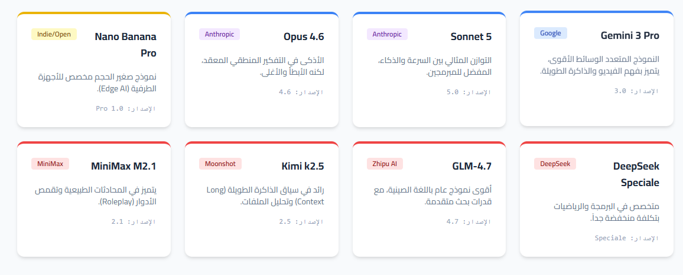

**الشكل (‏3‑1): أسماء نماذج الذكاء الاصطناعي المشهورة مؤخراً.**

**جدول (**1**): مقارنة الأداء والتكلفة لنماذج الـ AI Agents**

| **النموذج (Model)** | **المعسكر (Origin)** | **دقة استدعاء الأدوات (Tool Calling Acc.)** | **نافذة السياق (Context Window)** | **سرعة الإخراج (Tokens/sec)** | **التكلفة (Input/Output per 1M)** | **نقاط القوة البارزة (Key Strength)** |
| --- | --- | --- | --- | --- | --- | --- |
| **GPT-5.2** | USA 🇺🇸 | 99.4% | 200k | 65 | $5.00 / $15.00 | التخطيط المعقد وصفر هلوسة |
| **Gemini 3.0 Pro** | USA 🇺🇸 | 98.9% | 4M | 90 | $2.50 / $7.50 | تعدد الوسائط الأصلي (فيديو/صوت) |
| **Claude 3.7 Opus** | USA 🇺🇸 | 99.1% | 500k | 55 | $8.00 / $24.00 | جودة الكتابة والمهام الحساسة |
| **Sonnet 5 (4.7)** | USA 🇺🇸 | 97.5% | 200k | 140 | $1.00 / $3.00 | التوازن الأمثل (السرعة/الذكاء) |
| **DeepSeek R1/V3** | China 🇨🇳 | 96.8% | 128k | 180 | $0.10 / $0.20 | كفاءة التكويد والسعر المدمر |
| **Kimi k2.5** | China 🇨🇳 | 95.5% | 10M | 110 | $0.50 / $1.50 | الذاكرة الأرشيفية الهائلة |
| **GLM-4.7** | China 🇨🇳 | 96.2% | 1M | 125 | $0.80 / $2.00 | الرؤية الحاسوبية (Vision) |
| **MiniMax M2.1** | China 🇨🇳 | 92.0% | 128k | 200+ | $0.40 / $1.00 | الذكاء العاطفي والصوتي |

## تفاصيل النماذج الرائجة (Trend Models Breakdown)

### أولاً: العمالقة الأمريكيين (The American Frontier)

#### **Claude Sonnet 5 (Anthropic)**

* **الحالة:** تم إطلاقه في أوائل فبراير 2026.​
* **الميزة القاتلة:** حقق قفزة نوعية في اختبارات البرمجة (SWE-Bench) بنسبة **82.1%**، مما يجعله الخيار الأول للمطورين كوكيل برمجي "شبه مستقل".
* **السعر:** يتميز بتسعير عدواني (حوالي 3$ لكل مليون رمز للإدخال)، مما يجعله أرخص بنسبة 80% من Opus.​

#### **Claude Opus 4.6**

* **الحالة:** الإصدار الأحدث والأذكى (فبراير 2026).
* **الميزة القاتلة:** ميزة **Agent Teams**، حيث يمكنه تقسيم مهمة كبيرة (مثل "ابنِ تطبيقاً مالياً") إلى مهام صغيرة وتوزيعها على نسخ أصغر من نفسه لإنجازها بالتوازي. يحتل المرتبة الأولى في "الوكلاء الماليين".​

#### **Gemini 3.0 Pro**

* **الحالة:** متاح كنموذج رائد بقدرات متعددة الوسائط (Multimodal) متأصلة.​
* **الميزة القاتلة:** الفهم العميق للسياقات الطويلة جداً والربط بين الفيديو، الصوت، والكود في وقت واحد. يعتبر الأقوى في "الاستنتاج متعدد الوسائط" (Multimodal Reasoning).​

### ثانياً: المنافسون الصينيون (The Chinese Challengers)

#### **GLM 4.7 (Zhipu AI)**

* **الحالة:** يُلقب بـ "ملك السرعة" في مهام البرمجة.​​
* **الأداء:** في اختبارات "Kilo Code"، كان الأسرع على الإطلاق (أنهى مهمة معقدة في 10 دقائق مقابل 14+ للمنافسين) مع نسبة خطأ صفرية تقريباً في توليد 1850 سطراً برمجياً.​
* **الاستخدام الأمثل:** الـ Agents التي تتطلب استجابة فورية (Real-time coding assistants).

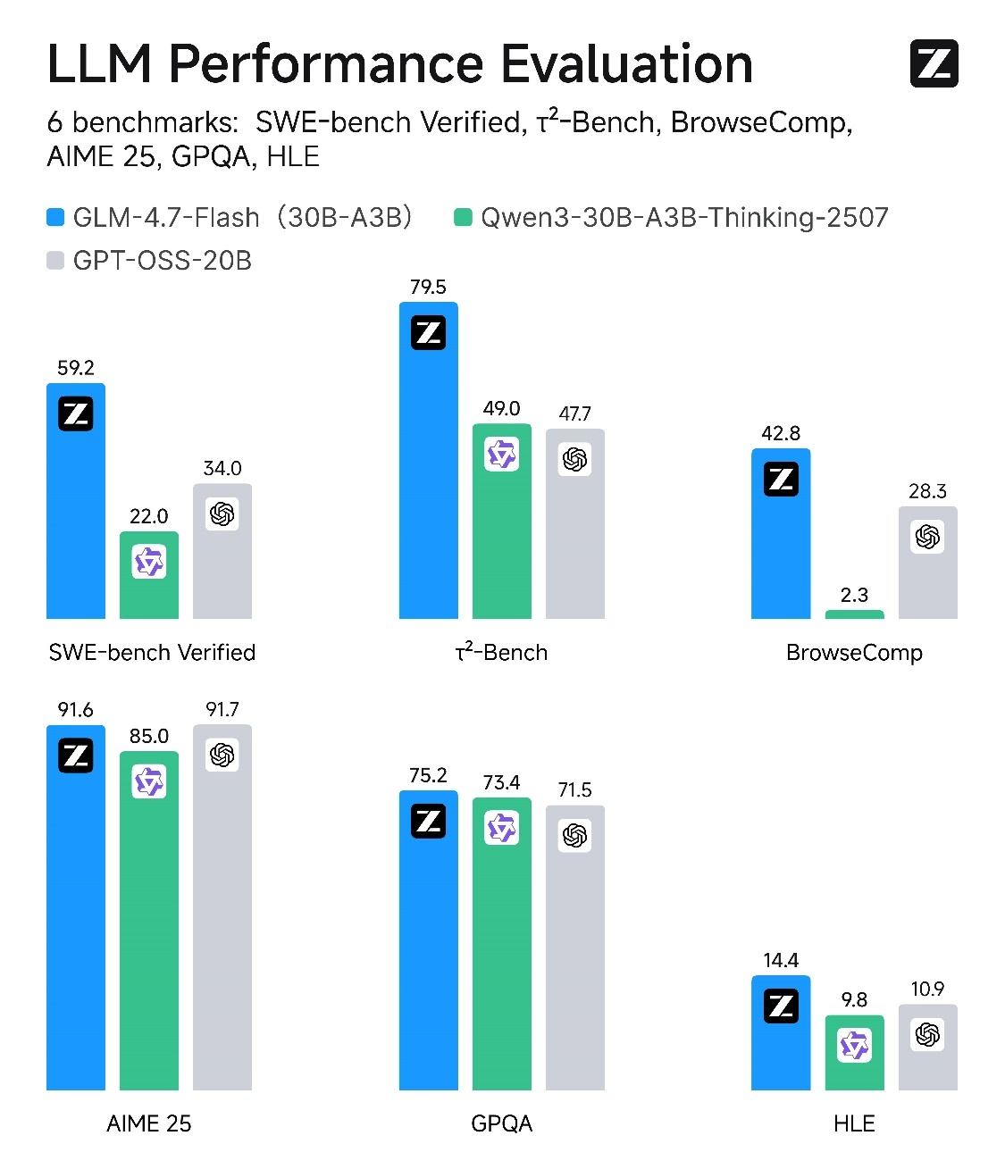

**الشكل (‏3‑2): معايير نموذج GLM.**

#### **MiniMax M2.1**

* **الحالة:** نموذج مفتوح الأوزان (Open-weight) بتركيز عالٍ على التخطيط.​
* **الأداء:** يتميز بقدرته على العمل لفترات طويلة (Long-running tasks) دون انقطاع، لكنه أبطأ قليلاً من GLM. يعطي أولوية لصحة التخطيط الهيكلي للمشروع قبل كتابة الكود.

#### **DeepSeek 3.2**

* **الحالة:** الخيار الاقتصادي الأول.​
* **الميزة القاتلة:** يقدم أفضل "هيكلية تقنية" (Architecture) مقابل السعر. على الرغم من أنه قد يكون أبطأ في المعالجة ("Very slow" في بعض الاختبارات المعقدة)، إلا أن تكلفته الزهيدة تجعله مثالياً للشركات الناشئة التي تبني وكلاء ذكاء اصطناعي بميزانية محدودة.

#### **Kimi K2.5 (Moonshot AI)**

* **الحالة:** نموذج يركز على "التفكير" (Thinking) والسياق الطويل، ويستخدم بشكل متزايد في منصات الـ Agents مثل OpenClaw لتقليل التكاليف مقابل النماذج الأمريكية.​
* **ثالثاً: نماذج التخصص (Specialist Models)**

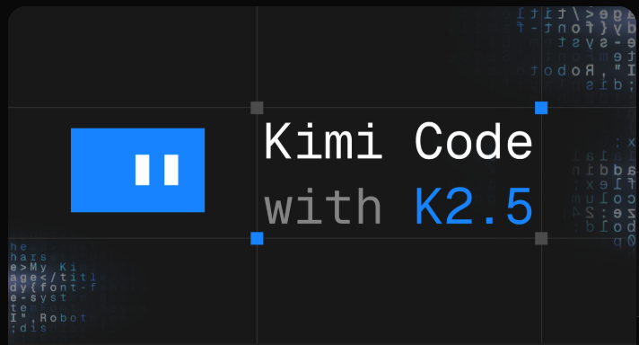

**الشكل (‏3‑3): نموذج Kimi K2.5 الصيني.**

#### **Nano Banana Pro**

* **التصنيف:** ليس نموذجاً نصياً عاماً، بل هو **وكيل تصميم بصري**.
* **الميزة:** يستخدم بنية عصبية متقدمة لفهم العلاقات ثلاثية الأبعاد (3D Object Editing) داخل الصور وتعديلها بناءً على أوامر نصية معقدة. يجب تصنيفه كـ "Multimodal Agent" وليس LLM تقليدي.

## نهاية عصر "الدماغ الواحد" وبداية عصر الوكلاء المتخصصين

يشهد المشهد التكنولوجي العالمي في فبراير 2026 تحولاً جذرياً في فلسفة بناء نماذج الذكاء الاصطناعي. لقد تجاوزنا مرحلة النماذج اللغوية الكبيرة (LLMs) السلبية التي تعتمد على مبدأ "التنبؤ بالرمز التالي"، ودخلنا حقبة "الذكاء الوكيلي" (Agentic AI). هذا التحول ليس مجرد ترقية في القدرات الحسابية، بل هو إعادة تعريف كاملة لكيفية تفاعل الآلة مع البيانات والمهام المعقدة.

تشير التحليلات العميقة للبيانات المتاحة إلى انقسام استراتيجي حاد بين المعسكرين الأمريكي والصيني. فبينما تركز المختبرات الأمريكية (مثل Anthropic وOpenAI وGoogle) على بناء "محركات موثوقية" ضخمة ومركزية تعتمد على سياقات هائلة (Massive Context Windows) لخدمة المؤسسات الكبرى، اتجهت المختبرات الصينية (مثل Moonshot AI وDeepSeek وMiniMax) نحو ابتكار معماريات "الأسراب" (Swarms) والشبكات العصبية المتناثرة (Sparse MoE) للتغلب على قيود الأجهزة وتقديم كفاءة تشغيلية غير مسبوقة.

يستعرض هذا التقرير، الممتد عبر تحليل دقيق لأحدث إصدارات فبراير 2026، كيف أن الفجوة في "الذكاء الخام" قد تلاشت فعلياً، وحل محلها تباين في "التطبيق الوكيلي". من Claude Opus 4.6 الذي يعيد تعريف الذاكرة الرقمية، إلى Kimi k2.5 الذي يجسد قوة العمل الجماعي للأسراب الرقمية، نقدم هنا تشريحاً تقنياً واقتصادياً شاملاً.

## التحول من الاسترجاع (RAG) إلى التفكير المستمر

في مطلع عام 2026، لم يعد المعيار الذهبي للنماذج هو عدد المعلمات (Parameters) فحسب، بل القدرة على "التفكير قبل التصرف" (Thinking-Act Loop) والحفاظ على تماسك السياق عبر فترات زمنية طويلة.

### معضلة "تآكل السياق" (Context Rot) والحلول المقترحة

واجهت النماذج السابقة تحدياً كبيراً يُعرف بـ "تآكل السياق"، حيث تتدهور دقة النموذج كلما زادت كمية المعلومات المدخلة، حتى لو كانت ضمن نافذة السياق المسموح بها. تشير البيانات التقنية الحديثة إلى أن النماذج الأمريكية ركزت جل جهودها على حل هذه المعضلة من خلال تعزيز "الانتباه الانتقائي" (Selective Attention).

النهج الأمريكي: زيادة كثافة المعالجة لكل رمز (Token) لضمان استرجاع دقيق بنسبة تقارب 100% حتى في سياقات تصل إلى مليون رمز.

النهج الصيني: تقسيم المهام الطويلة إلى مهام فرعية صغيرة وتوزيعها على وكلاء متخصصين، مما يقلل الحاجة إلى ذاكرة عاملة ضخمة لنموذج واحد.

### "رؤية الوكيل" (Agentic Vision): الانتقال من المشاهدة إلى التحقيق

لم تعد الرؤية الحاسوبية مجرد تصنيف للصور. النماذج الحديثة مثل Gemini 3 Flash قدمت مفهوماً جديداً حيث لا يكتفي النموذج "برؤية" الصورة، بل يقوم "باستجوابها". يكتب النموذج أكواداً برمجية (Python) لتحليل البكسلات، وقص أجزاء من الصورة، وإجراء عمليات حسابية بصرية، مما يقلل من الهلوسة البصرية بشكل كبير.

## النماذج الأمريكية الرائدة

تتميز الاستراتيجية الأمريكية في 2026 بالتركيز على "الموثوقية المؤسسية". الهدف ليس مجرد الإجابة على الأسئلة، بل تنفيذ مهام عمل كاملة (Workflows) دون تدخل بشري وبأقل نسبة خطأ ممكنة.

### أنثروبيك (Anthropic): Claude Opus 4.6 وسيادة الذاكرة

بتاريخ 5 فبراير 2026، أطلقت Anthropic نموذجها الأحدث Claude Opus 4.6، والذي يمثل قفزة نوعية في هندسة الوكلاء.

**أ. الابتكار المعماري: "التفكير التكيفي" (Adaptive Reasoning)**

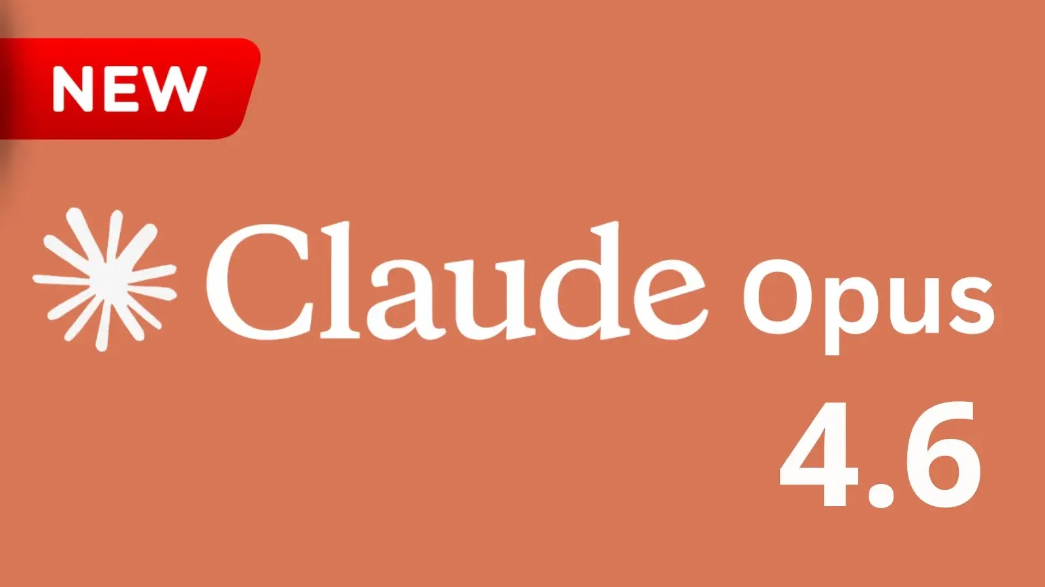

**الشكل (‏3‑4): شعار Claude Opus 4.6.**

يتميز Opus 4.6 بقدرته على تكييف عمق تفكيره بناءً على تعقيد المهمة. في اختبارات "الإبرة في كومة قش" (Needle-in-a-Haystack) المعقدة (MRCR v2)، وتحديداً النسخة التي تتضمن 8 إبر مخفية في سياق مليون رمز، حقق النموذج دقة مذهلة بلغت 76%. للمقارنة، حقق سلفه Sonnet 4.5 نسبة 18.5% فقط في نفس الاختبار. هذا يعني أن Opus 4.6 قد حل فعلياً مشكلة "تآكل السياق"، مما يجعله الخيار الأول للمهام القانونية والبحثية التي تتطلب مسحاً دقيقاً لمستندات ضخمة.

**ب. القدرات الوكيلية: بيئة "Cowork"**

لم يعد Claude مجرد مربع دردشة. تم دمج Opus 4.6 في بيئة عمل تسمى "Cowork"، حيث يمكن للنموذج العمل بشكل مستقل لفترات طويلة. يمكنه التخطيط لمهام متعددة الخطوات، وكتابة الأكواد، ومراجعة عمله بنفسه لتصحيح الأخطاء قبل تقديم النتيجة النهائية. تشير التقارير إلى تفوقه في معيار Terminal-Bench 2.0، الذي يقيس قدرة الوكيل على التعامل مع سطر الأوامر (Command Line) في أنظمة التشغيل.

**ج. لغز Sonnet 5**

رغم الضجيج الإعلامي حول Opus، تشير التسريبات القوية في أوائل فبراير 2026 إلى قرب إطلاق Claude Sonnet 5 (الذي يحمل الاسم الرمزي Fennec). التوقعات تشير إلى أن هذا النموذج سيقدم ضعف السرعة بنصف التكلفة مقارنة بـ Opus 4.5، مما يجعله "الحصان الأسود" المرتقب للمطورين الذين يحتاجون إلى توازن بين الذكاء والتكلفة.

### جوجل (Google Gemini 3 Pro ): وثورة الرؤية الوكيلية

تواصل جوجل استغلال بنيتها التحتية الهائلة لتقديم نماذج متعددة الوسائط (Multimodal) بشكل أصلي (Native).

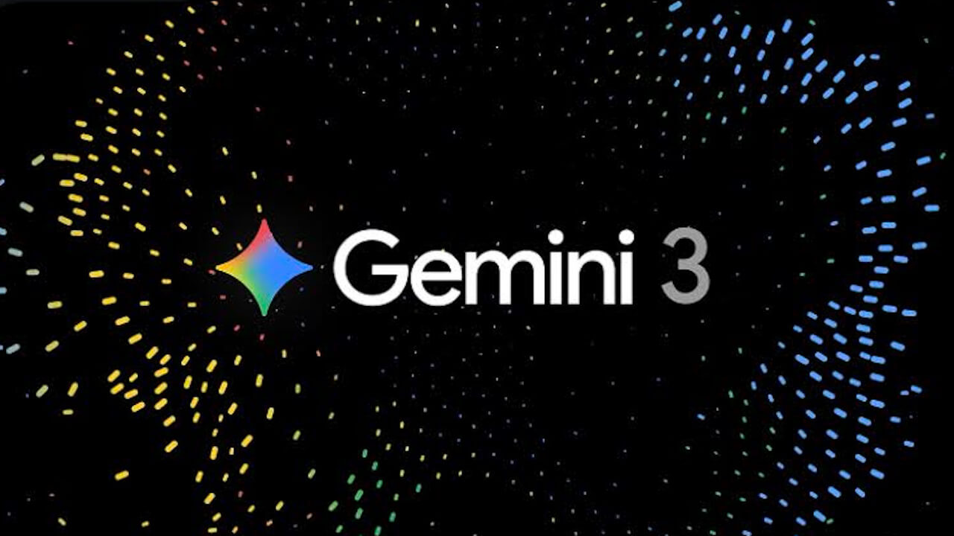

**الشكل (‏3‑5): شعار Gemini 3.**

**أ. Gemini 3 Pro: التكامل العميق**

يأتي Gemini 3 Pro بنافذة سياق قياسية تبلغ مليون رمز (1M Tokens). ومع ذلك، تشير بعض الاختبارات المستقلة إلى أن أداءه في استرجاع المعلومات يبدأ في التذبذب عند الاقتراب من الحد الأقصى للسياق مقارنة بـ Opus 4.6، حيث حقق حوالي 77% في اختبار MRCR v2 ولكن عند سياق 128 ألف رمز فقط، مع تساؤلات حول أدائه عند المليون الكاملة. نقطة قوته الرئيسية تكمن في قدرته على الاتصال المباشر بمحرك بحث جوجل وتطبيقات Workspace، مما يجعله "مدير مكتب" رقمي فائق القدرة.

**ب. Gemini 3 Flash: المحقق البصري**

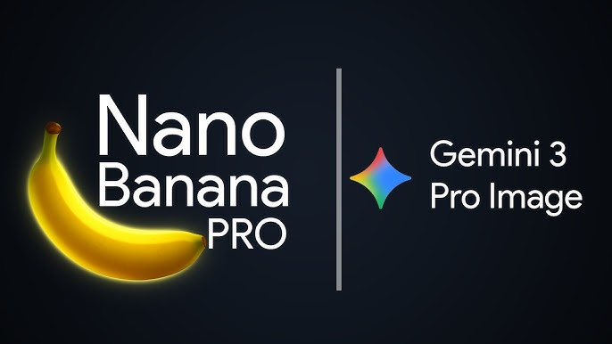

**الشكل (‏3‑6): شعار Nano Banana.**

الابتكار الحقيقي يكمن في نموذج Gemini 3 Flash وتقنية "Agentic Vision". بدلاً من المعالجة السلبية للصور، يدخل النموذج في حلقة (تفكير -> فعل -> ملاحظة).

الآلية: إذا طُلب منه عدّ النوافذ في مبنى، لا يقوم بالتخمين. يكتب كود Python لتقسيم الصورة، وتحديد الحواف، وعدّ العناصر برمجياً.

النتيجة: تحسن بنسبة 5-10% في دقة المهام البصرية وتقليل الهلوسة في قراءة النصوص الصغيرة أو الرسوم البيانية المعقدة.

**ج. Nano Banana Pro**

لم تغفل جوجل الجانب الإبداعي، حيث قدمت نموذج Nano Banana Pro المدمج في بيئة Gemini، القادر على توليد صور بدقة 4K مع معالجة نصوص فائقة الدقة داخل الصور، مما يسد الفجوة بين الوكلاء النصييين والمصممين الرقميين.

## OpenAI: GPT-5.3 وسيادة المنطق الصرف

بينما تركز جوجل وأنثروبيك على الأدوات والسياق، تركز OpenAI مع نموذج  
GPT-5.3 (خاصة نسخة "High Reasoning") على "الذكاء الخام".

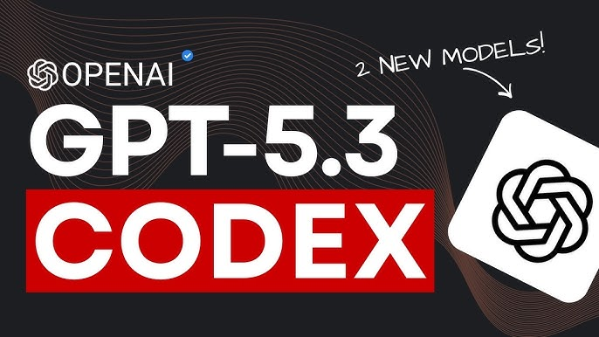

**الشكل (‏3‑7): شعار GPT-5.3.**

الهيمنة الرياضية: حقق النموذج درجة 100% في اختبار AIME 2025 للرياضيات، و52.9% في اختبار ARC-AGI-2 للاستدلال التجريدي. هذه الأرقام تشير إلى أن GPT-5.3 هو "العقل المدبر" الأقوى للمسائل المنطقية البحتة التي لا تتطلب أدوات خارجية، متفوقاً بفارق مريح على المنافسين.

نقاط الضعف: رغم تفوقه المنطقي، يُظهر النموذج تأخراً في مهام التصفح المستقل للويب مقارنة بالنماذج الصينية الحديثة التي تعتمد على هندسة الأسراب.

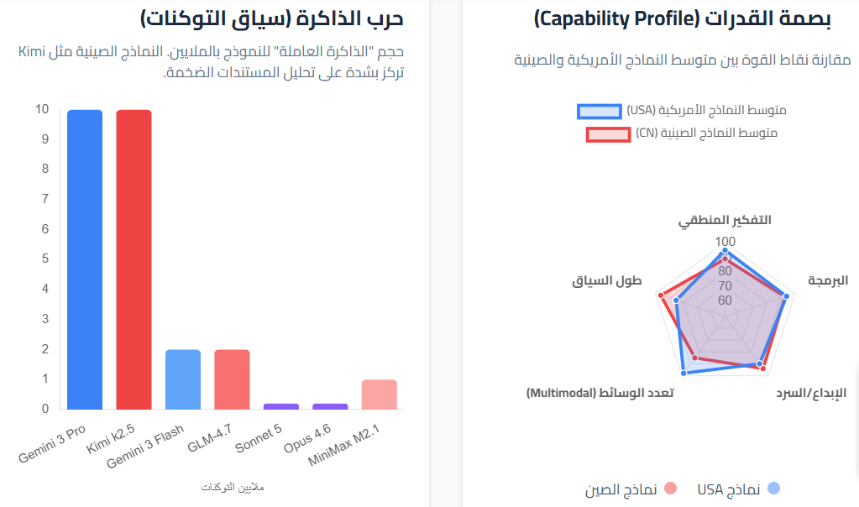

**الشكل (‏3‑8): مقارنة بين النماذج الامريكية والصينية.**

## النماذج الصينية الرائدة

في مواجهة القيود المفروضة على استيراد الرقائق المتقدمة، اضطرت المختبرات الصينية إلى الابتكار في "البنية المعمارية" بدلاً من الاعتماد فقط على القوة الغاشمة للحوسبة. النتيجة كانت جيلاً من النماذج يتسم بالكفاءة العالية والهيكلية اللامركزية.

**Moonshot AI: Kimi k2.5 ونموذج "سرب الوكلاء" (Agent Swarm)**

يُعد إطلاق Kimi k2.5 في 27 يناير 2026 لحظة فارقة، حيث قدم للعالم مفهوم "الذكاء اللامركزي".

**أ. هندسة السرب (The Swarm Architecture)**

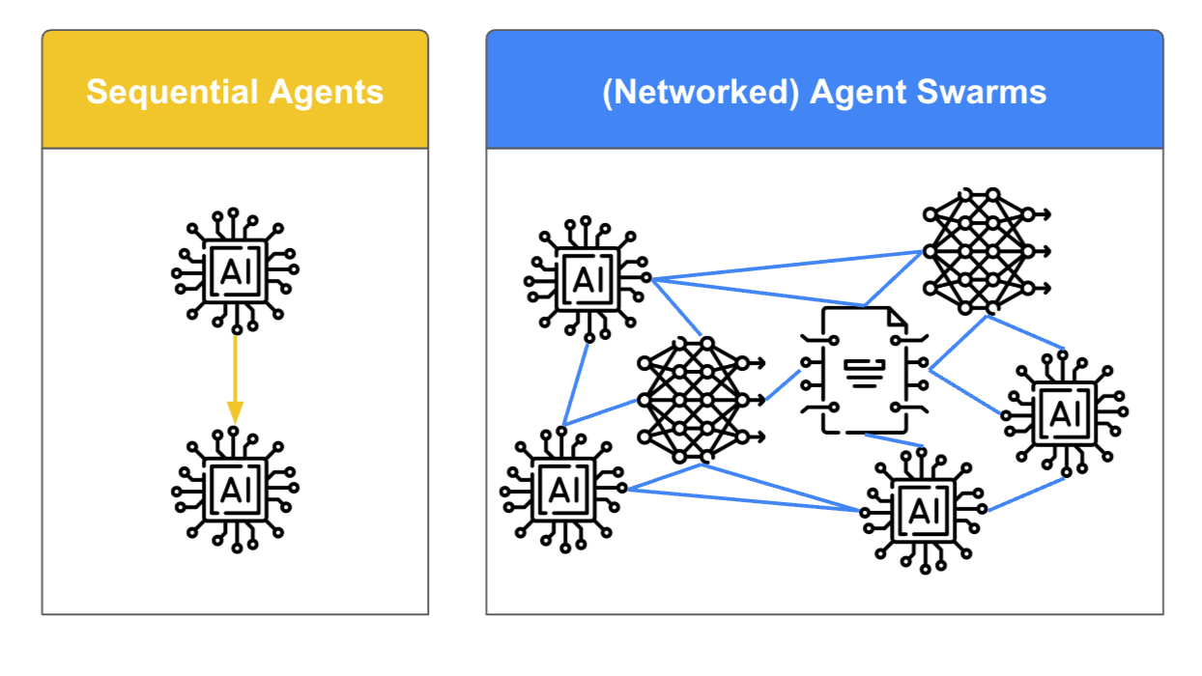

**الشكل (‏3‑9): فكرة الشبكات السربية.**

تخلى Kimi k2.5 عن فكرة "سلسلة التفكير الخطية" (Linear Chain of Thought). بدلاً من ذلك، يستخدم نموذجاً ديناميكياً لتوليد الوكلاء:

عند استلام مهمة معقدة (مثلاً: "بحث شامل عن تأثير السياسات الاقتصادية")، يقوم النموذج الرئيسي بتوليد ما يصل إلى 100 وكيل فرعي (Sub-agents).

يعمل هؤلاء الوكلاء بالتوازي؛ أحدهم يبحث في الويب، والآخر يحلل البيانات المالية، وثالث يتحقق من المصادر.

النتيجة: سرعة تنفيذ تبلغ 4.5 أضعاف النماذج التقليدية في المهام المعقدة، مع قدرة على إجراء 1500 استدعاء للأدوات (Tool Calls) في جلسة واحدة.

**ب. الحجم والكفاءة**

رغم أن النموذج يحتوي على 1.04 تريليون معلمة، إلا أنه يعتمد على تقنية "خليط الخبراء" (MoE)، حيث يتم تفعيل 32 مليار معلمة فقط لكل رمز. هذا التوازن يسمح له بتقديم عمق معرفي هائل بتكلفة تشغيلية معقولة.

**DeepSeek: V3.2 Speciale ومقرطة الذكاء الفائق**

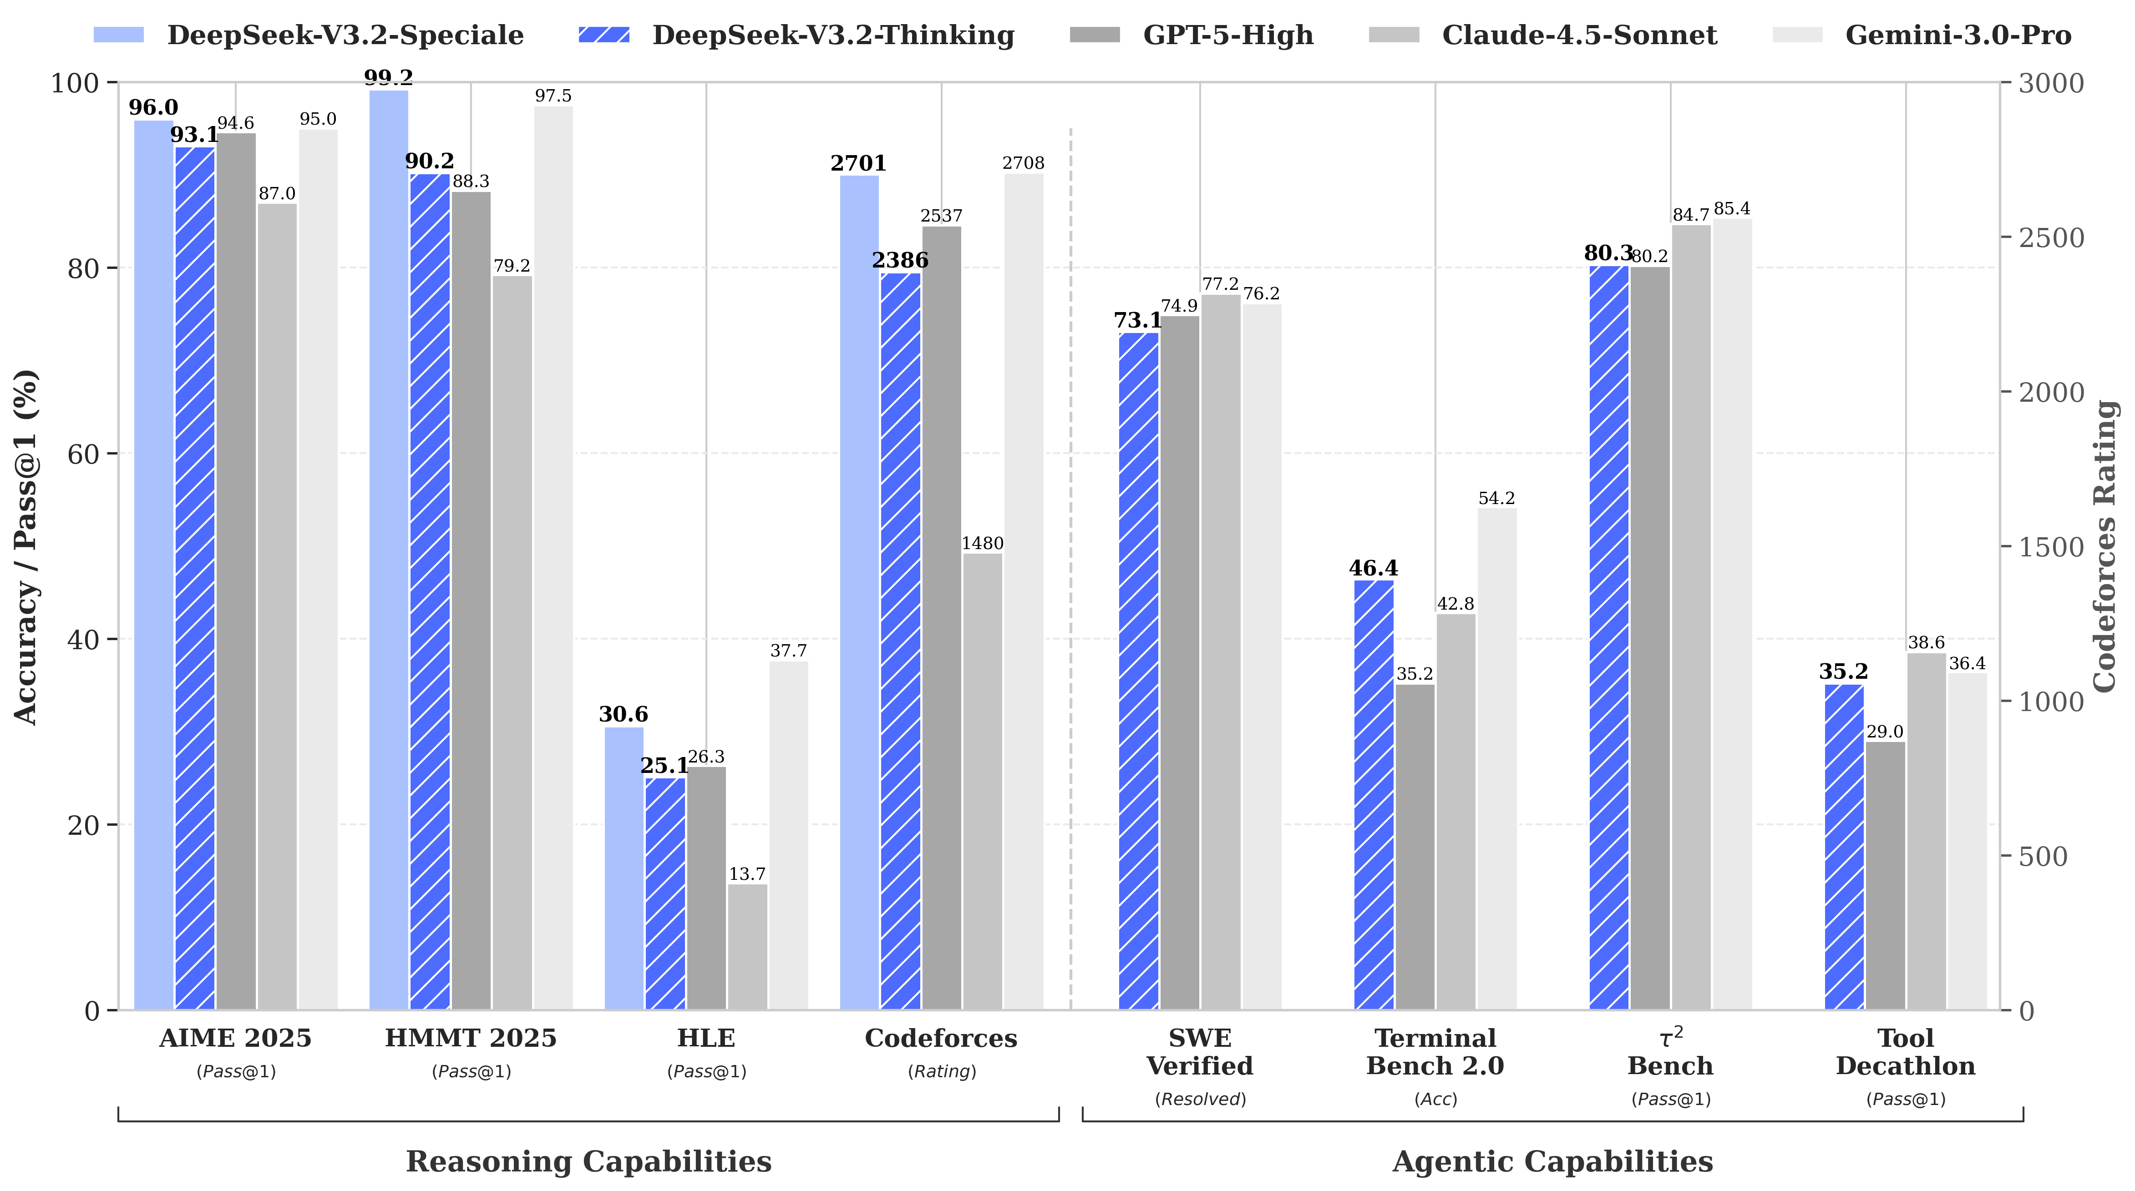

**الشكل (‏3‑10): مقارنة النماذج وفق المعايير العالمية.**

تواصل DeepSeek استراتيجيتها في كسر احتكار التكنولوجيا عبر طرح نماذج مفتوحة الأوزان (Open Weights) بأسعار تدميرية.

**V3.2 Speciale:** هذا النموذج الموجه للمنطق (Reasoning-First) يستخدم تقنية "الانتباه المتناثر" (Sparse Attention) لتقليل تكلفة المعالجة في السياقات الطويلة بشكل جذري.

**الأداء:** حقق النموذج ميدالية ذهبية في أولمبياد الرياضيات الدولي (IMO)، وتفوق على GPT-5 في بعض مقاييس الاستدلال المعقدة، مما يجعله منافساً شرساً للنماذج المغلقة.

**التكلفة:** يُسعر بحوالي 0.30 دولار لكل مليون رمز، مما يجعله أرخص بـ 15 مرة من Gemini 3 Pro و30 مرة من Claude Opus 4.6. هذا السعر المنخفض يفتح الباب أمام تشغيل وكلاء يعملون في "حلقات لا نهائية" (Infinite Loops) للتحسين الذاتي دون قلق من التكلفة.

**MiniMax وZhipu AI: التخصص الدقيق**

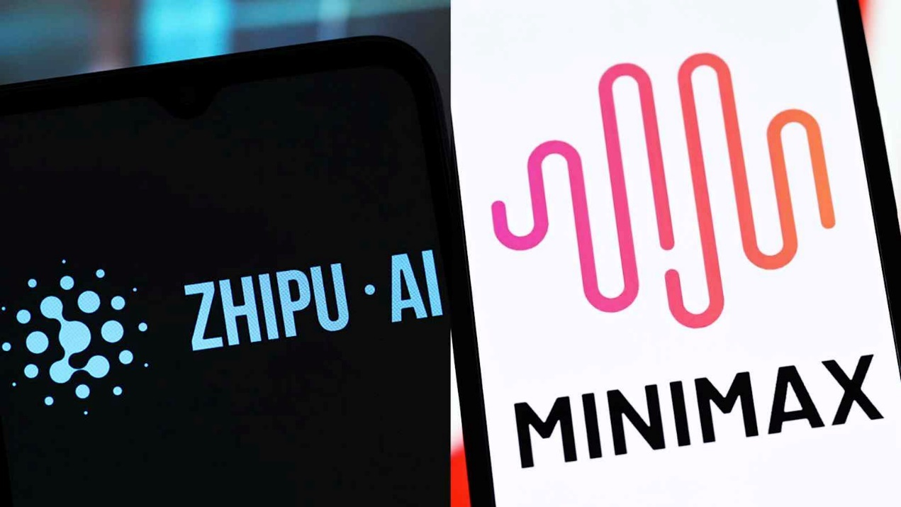

**الشكل (‏3‑11): الشركتان الصينيَّتان ZHIPU, MINIMAX.**

**MiniMax m2.1 (مطور الألعاب):** بنية MoE متناثرة للغاية (10 مليار معلمة نشطة). صُمم ليعمل على أجهزة المستهلكين (مثل بطاقتي RTX 4090). يتميز بما يسمى "Vibe-Coding"، أي القدرة على توليد واجهات مستخدم (UI) وتصميمات ألعاب تفاعلية بسرعة بديهية، رغم ضعفه النسبي في الرياضيات العميقة.

**Zhipu GLM-4.7 (المبرمج العملي):** يركز على "التفكير المتداخل" (Interleaved Thinking)، حيث يمكنه التوقف أثناء كتابة الكود للتفكير في الخطوة التالية. حقق 73.8% في معيار SWE-bench، مما يجعله خياراً متوازناً للمبرمجين.

## تحليل معمق للمقارنة التقنية

**جدول (**2**): مقارنة المواصفات التقنية (فبراير 2026)**

| **النموذج (Model)** | **المنشأ** | **البنية المعمارية (Architecture)** | **نافذة السياق (Context)** | **الميزة التنافسية الأساسية (Key Differentiator)** |
| --- | --- | --- | --- | --- |
| **Claude Opus 4.6** | أمريكا | كثيفة / تكيفية (Adaptive Dense) | 1,000,000 (Beta) | **ذاكرة لا تتآكل:** دقة استرجاع 76% في أصعب الاختبارات. |
| **GPT-5.3 (High)** | أمريكا | كثيفة / تفكير (Reasoning) | غير معلن | **المنطق الصرف:** العلامة الكاملة (100%) في اختبارات الرياضيات. |
| **Gemini 3 Pro** | أمريكا | MoE متعدد الوسائط | 1,000,000 (Native) | **التكامل:** بحث جوجل المباشر والرؤية الوكيلية. |
| **Kimi k2.5** | الصين | MoE سربي (1T Parameters) | 256,000+ | **الأسراب (Swarms):** تفكيك المهام إلى 100 وكيل متوازي. |
| **DeepSeek V3.2** | الصين | MoE متناثر (Sparse Attn) | 128,000 | **الكفاءة:** أداء رائد بتكلفة شبه معدومة. |
| **MiniMax m2.1** | الصين | MoE (10B Active) | 200,000 | **التشغيل المحلي:** يعمل على وحدات GPU استهلاكية. |
| **GLM-4.7** | الصين | MoE (3B Active) | 128,000 | **التفكير المتداخل:** التوازن بين السرعة والدقة البرمجية. |

## تحليل الأداء في المعايير القياسية (Benchmarks)

**جدول (**3**): مقارنة المواصفات حسب المعايير العالمية**

|  |  |  |  |  |  |  |
| --- | --- | --- | --- | --- | --- | --- |
| **المعيار (Benchmark)** | **Opus 4.6** | **GPT-5.3 (High)** | **Gemini 3 Pro** | **Kimi k2.5** | **DeepSeek V3.2** | **GLM-4.7** |
| **SWE-bench Verified** (هندسة البرمجيات) | **80.90%** | 80.00% | 76.20% | 76.80% | ~60-70% | 73.80% |
| **AIME 2025** (الرياضيات المتقدمة) | 92.80% | **100%** | 95.00% | 96.10% | Gold Medal (IMO) | 95.70% |
| **MRCR v2** (استرجاع سياق 1M) | **76.00%** | N/A | ~77% (Low ctx) | High (Qualitative) | High | Moderate |
| **Web Navigation** (تصفح الويب المستقل) | 65.80% | N/A | Low | **78.40%** | Moderate | Moderate |

## التحليل الاقتصادي والتشغيلي: حرب الأسعار والكفاءة

في عام 2026، أصبحت التكلفة عاملاً حاسماً في اختيار النموذج، خاصة مع ظهور تطبيقات الوكلاء التي تستهلك ملايين الرموز يومياً.

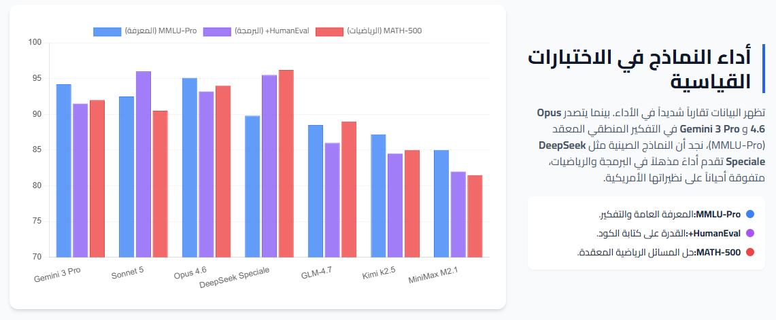

**الشكل (‏3‑12): مخطط بياني يوضح أداء النماذج في الاختبارات القياسية**

**هيكل التكلفة (لكل مليون رمز)**

**جدول (**4**):** التباين الهائل في الأسعار، الذي تقوده الشركات الصينية لتعطيل السوق.

|  |  |  |  |
| --- | --- | --- | --- |
| الفئة | النموذج | السعر التقديري (مزيج Input/Output) | التكلفة مقابل الأداء |
| فاخر (Luxury) | Claude Opus 4.6 | ~$10.00 | مرتفع جداً. يُستخدم فقط للمهام الحرجة. |
| رائد (Frontier) | GPT-5.3 | ~$4.80 | مرتفع. المعيار الذهبي للشركات الغربية. |
| رائد (Frontier) | Gemini 3 Pro | ~$4.50 | مرتفع. |
| كفاءة (Efficiency) | Kimi k2.5 | ~$1.20 | متوسط. أفضل قيمة للمهام البحثية المعقدة. |
| اقتصادي (Budget) | Gemini 3 Flash | $0.08 - $0.50 | منخفض. مثالي للرؤية الحاسوبية السريعة. |
| مدمر (Disruptive) | DeepSeek V3.2 | $0.02 - $0.30 | ثوري. يسمح بتشغيل وكلاء دائمين بتكلفة تافهة. |

رؤية تحليلية: يمثل تسعير DeepSeek تهديداً وجودياً لنماذج الاشتراكات التقليدية. عندما تكون تكلفة "الذكاء الفائق" مقاربة للصفر، يمكن للمطورين بناء تطبيقات تعتمد على "القوة الغاشمة" (Brute Force) في التفكير، مثل جعل النموذج يراجع الكود 100 مرة لضمان الجودة، وهو أمر مكلف جداً مع Opus 4.6.

## السرعة والإنتاجية (Throughput)

الأسرع إطلاقاً: يتصدر Gemini 3 Flash القائمة بسرعة تتجاوز 400 رمز/ثانية، مما يجعله مثالياً للروبوتات والتفاعلات الصوتية.

سرعة السرب: رغم أن سرعة توليد الرموز الفردية في Kimi k2.5 قد تكون متوسطة (112 رمز/ثانية)، إلا أن الإنتاجية الفعلية للمهام عالية جداً لأنه ينجز 20 مهمة فرعية في وقت واحد، مما يقلل الزمن الكلي للمشروع بنسبة تصل إلى 75%.

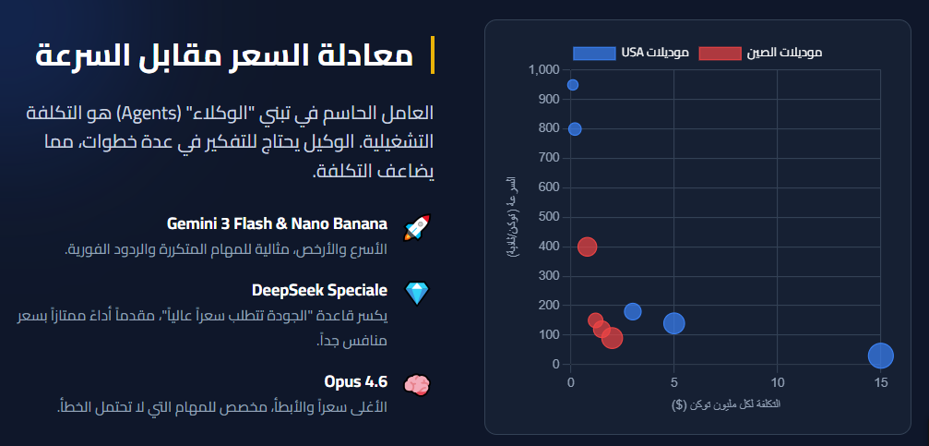

## خلاصة الأداء والاستخدام (Usage & Capabilities)

أظهرت المقارنة أن عام 2026 هو عام التخصص الدقيق، ولم يعد هناك نموذج واحد يسيطر على كل الجوانب:

* **الذكاء المنطقي والتخطيط (The Brain):**
  + **النتيجة:** يتربع **GPT-5.3** و **Claude Opus 4.6** على القمة.
  + **الاستخدام:** هما الخيار الوحيد الموثوق لمهام "مدير النظام" (Router Agent) الذي يحلل طلب المستخدم المعقد ويوزع المهام، أو للمهام الحساسة جداً (مثل صياغة عقود أو رسائل رسمية). Opus يتميز بذاكرة حديدية (76% دقة استرجاع في أصعب الظروف) مما يجعله الأفضل للمهام التي تتطلب سياقاً طويلاً وموثوقية عالية.
* **البحث والتحليل العميق (Research):**
  + **النتيجة:** تفوق صيني واضح لنموذج **Kimi k2.5**.
  + **الاستخدام:** بفضل هندسة "الأسراب" (Swarm Architecture)، هو الأفضل للبحث في أرشيف المحادثات الطويل أو تحليل ملفات PDF الضخمة، حيث يمكنه تشغيل وكلاء متوازيين لإنهاء البحث بسرعة.
* **تعدد الوسائط (The Senses):**
  + **النتيجة:** اكتساح لشركة Google مع **Gemini 3 Pro/Flash** و **MiniMax** للصوت.
  + **الاستخدام:** Gemini هو الوحيد الذي يجب استخدامه "للرؤية" (تحليل الفيديو والصور) داخل النظام. بينما MiniMax هو الأفضل لإعطاء السكرتيرة "صوتاً بشرياً" وعاطفياً في الردود الصوتية.

## خلاصة التكلفة الاقتصادية (Cost Efficiency)

حدث "زلزال" في هيكل التسعير بفضل النماذج الصينية:

* **حرب الأسعار:** نموذج **DeepSeek V3.2** و **Gemini 3 Flash** غيرا قواعد اللعبة. تكلفتهما الزهيدة (أقل بـ 15-30 مرة من النماذج الكبرى) تسمح بتشغيل "حلقات تفكير" (Loops) ومحاولات تصحيح ذاتي للكود دون خوف من الفاتورة.
* **المعادلة الاقتصادية:**
  + استخدام Claude Opus لكل شيء هو **انتحار مالي** للمشروع.
  + الاستراتيجية الناجحة هي: استخدام DeepSeek/Flash لـ **80%** من المهام اليومية، واستدعاء Opus/GPT-5 فقط لـ **20%** من المهام المعقدة.

## خلاصة السرعة والتشغيل كـ API (Latency & API)

سرعة الاستجابة هي العامل الحاسم لتجربة المستخدم على تيليجرام:

* **الأسرع إطلاقاً: Gemini 3 Flash** و **GLM-4.7**. هما الأنسب للردود الفورية (Chatbot responses) حيث يشعر المستخدم أن الرد جاء "في لحظتها".
* **الهيكلة (JSON Reliability):** نماذج **Claude Sonnet 5** و **GLM-4.7** أثبتت كفاءة عالية جداً في إخراج بيانات مهيكلة (JSON) نظيفة، وهو ما يضمن عدم فشل الـ Webhooks داخل n8n.
* **الإنتاجية:** رغم أن **Kimi k2.5** قد يبدو متوسط السرعة في الرد النصي، إلا أنه "الأسرع زمنياً" في إنجاز المهام الكبيرة لأنه يعمل بالتوازي (Parallel Processing).

## التوصية النهائية: الهيكلة المقترحة للنظام (The Winning Architecture)

لبناء نظام سكرتيرة ذكية متكامل، فعال، واقتصادي على n8n، نوصي بتبني **هيكلية الوكيل الهجين**.

**جدول (**5**): "هيكلية الوكيل الهجين" Hybrid Agentic Architecture**

| **الدور في النظام (Role)** | **النموذج الموصى به** | **السبب (Rationale)** |
| --- | --- | --- |
| **1. المايسترو (The Router)** | **Claude Sonnet 5** | يحقق التوازن المثالي بين الذكاء لفهم النية (Intent) والسرعة والتكلفة لتوجيه الطلب. |
| **2. المهام الروتينية السريعة** | **Gemini 3 Flash** | أسرع نموذج، نافذة سياق ضخمة، وأرخص تكلفة للردود اليومية وتلخيص الرسائل. |
| **3. المبرمج ومعالج البيانات** | **DeepSeek V3.2 / GLM-4.7** | الأداء البرمجي العالي بتكلفة شبه معدومة؛ ممتاز للتعامل مع Google Sheets و APIs. |
| **4. المهام المعقدة والحساسة** | **Claude Opus 4.6** | عندما يطلب المستخدم "رسالة رسمية للمدير" أو "تحليل عقد"، نستخدم هذا النموذج لضمان الجودة وعدم الهلوسة. |
| **5. الذاكرة والأرشيف** | **Kimi k2.5** | للبحث في تاريخ المحادثات القديم جداً واسترجاع المعلومات بدقة. |
| **6. الصوت والصورة** | **MiniMax (صوت) / Gemini (صورة)** | للحصول على تجربة مستخدم طبيعية وإنسانية. |

# الفصل الرابع: التطبيق العملي

## مقدمة

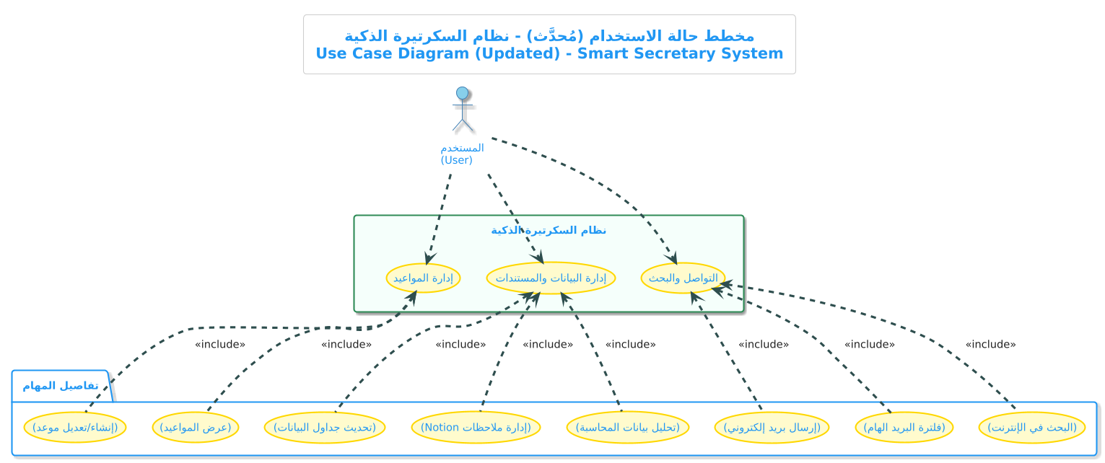

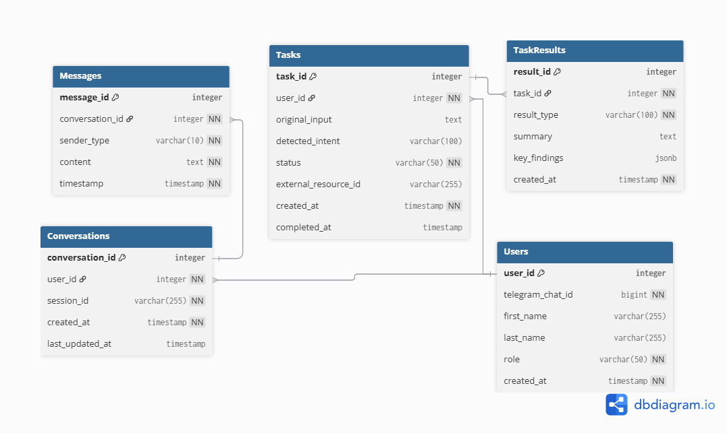

# الخاتمة والآفاق المستقبلية

**الخاتمة**

.

**الآفاق والتطويرات المستقبلية**

# الملحق

**توثيق مستندات API**

# المراجع

1. AIPRM. (2024). AI in the workplace statistics 2024.
2. Artsmart.ai. (2024). AI in productivity: Top insights and statistics for 2024.
3. Azumo. (2025). AI in the workplace statistics 2025 | Adoption, impact & trends.
4. BigStep Technologies. (2025). 7 AI-powered workflows you can build in n8n this quarter.
5. DemandSage. (2025). Telegram users statistics 2025 [latest worldwide data].
6. n8n.io. (n.d.). n8n case studies.
7. Resourcera. (2025). Telegram users by country 2025: MAUs, demographics & more.
8. Saci, S. (2025). How I built business-automating workflows with AI agents. Towards Data Science.
9. Telegram. (n.d.). Frequently asked questions about Telegram.
10. Țugui, D. (2025). How businesses use n8n: Real-world workflows and case studies. Medium.
11. Zoe Talent Solutions. (2024). Impact of AI on workforce productivity statistics.
12. الحربي، أفنان بنت دخيل الله بن عتقي. (2021). واقع استخدام معلمات الحاسب الآلي لمجتمعات التعلم عبر تطبيق تيليجرام. مجلة جامعة أم القرى للعلوم التربوية والنفسية، 13(2).
13. البلوي، محمد. (د.ت.). العوامل المسببة لضياع وقت الإداريين. صحيفة البلاغ.
14. صحيفة الخليج. (2014). مسببات ضياع الوقت في العمل.
15. Al-Mousa, A., & Al-Saleh, M. (2022). "An Intelligent Chatbot for Academic Advising: A Case Study in Automated Appointment Scheduling." International Journal of Advanced Computer Science and Applications, 13(4), 112-119.
16. Chen, L., Lee, S., & Kim, J. (2023). "A Comparative Analysis of Transformer-based Models for Intent and Entity Recognition in Task-Oriented Dialogue Systems." In Proceedings of the Annual Meeting of the Association for Computational Linguistics (ACL), pp. 450-462.
17. Rodriguez, F., & Patel, S. (2024). "Workflow Automation through AI-Powered Virtual Agents: A Case Study on Enterprise IT Support." Journal of Management Information Systems, 40(1), 210-235.